**马力科技仓单管理系统**

**《用户使用手册》**

Ver 1.7.0

深圳马力网络科技有限公司

2018年6月5日

变更记录

|  |  |  |  |  |
| --- | --- | --- | --- | --- |
| 版本号 | 变更时间 | 变更章节 | 变更简要描述 | 提交者 |
| Ver1.0.0 | 20180123 | 全部 | 创建文档 | 马力科技 |
| Ver1.7.0 | 20180605 | 全部 | 更新文档 | 马力科技 |
|  |  |  |  |  |
|  |  |  |  |  |
|  |  |  |  |  |
|  |  |  |  |  |
|  |  |  |  |  |
|  |  |  |  |  |
|  |  |  |  |  |

**目录**

1 软件概述 1

1.1 概述 1

1.2 功能 1

2 功能页面和操作说明 2

2.1 入库预约 2

2.2 入库作业 4

2.3 仓储制单 9

2.4 仓单记录 11

2.5 报警记录 12

2.6 仓单质押 13

2.7 仓单解押 17

2.8 出库预约 20

2.9 出库作业 22

2.10 库存记录 24

2.11 融资记录 26

2.12 约定回购—出售 27

2.13 约定回购—回购 29

2.14 仓单交易 31

3 附录(流程图) 34

# 软件概述

## 概述

马力仓单系统，是马力科技公司旗下的基于现有的云仓网络体系，在我国法律和自主核心技术支持下研发出的，面向生鲜冷冻原材料等现货质押融资业务的开放式软件系统。系统的核心业务涉及到 “仓单设施和服务认证”、“电子仓单的生成和存续认证”等多个创新模块。在本系统中，用户可以针对一般的现货交易对象申请派发高信用标准化仓单，并基于仓单在平台上进行交易、质押及融资。在传统WMS仓储服务功能的基础上，系统同时结合了智能物联网监控和基于区块链的仓单文件存证等先进技术手段，为打造智慧化的物流仓储体系、冷库金融业务拓展提供了一站式系统解决方案。

## 功能

1. 预约入库：货主可指定仓库预约货物入库，仓库审核货主预约，如果审核通过则预约成功。
2. 入库作业：当有货物入库时，仓库操作员在手持PDA上进行入库作业，包括：入库清点、打托、抽检、上架。
3. 制作仓单：货主可选择已入库的货物提交制作仓单的申请，仓库审核货主的制单申请，如果审核通过则生成仓单成功。
4. 仓单质押：货主可申请仓单质押，资金方分两步审核货主的申请，如果两步都通过则质押成功。
5. 仓单解押：货主可选择已质押的仓单申请解押，资金方审核货主的申请，如果审核通过则仓单解押成功。
6. 预约出库：货主可预约货物出库，仓库审核货主预约，如果审核通过则预约成功。
7. 出库作业：当有货物出库时，仓库操作员在手持PDA上进行出库作业，包括：确认出库货物、确认司机。
8. 库存记录：货主和仓库可查看货物的库存数据
9. 报警日志：系统可结合RFID电子标签，进行未授权出库和异常震动的报警。
10. 仓单记录：货主、仓库、资金方可查看和自身相关的仓单的数据。
11. 融资记录：货主和资金方可查看和仓单质押解押相关的融资数据。
12. 约定回购—出售：货主以仓单的方式，与融资方进行交易，完成约定回购—出售。
13. 约定回购—回购: 货主以仓单的方式，与融资方进行交易，完成约定回购—回购。
14. 仓单交易:货主和货主在仓库中以仓单的方式直接交易，完成货物的交易。

# 功能页面和操作说明

## 入库预约

**货主预约：**货主登录仓单系统在我的入库预约模块选择新增预约，选择预约入库的仓库，填写入库预约单，提交审核**。**

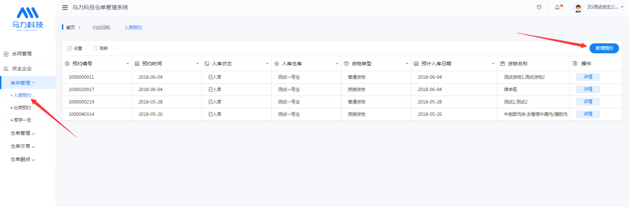

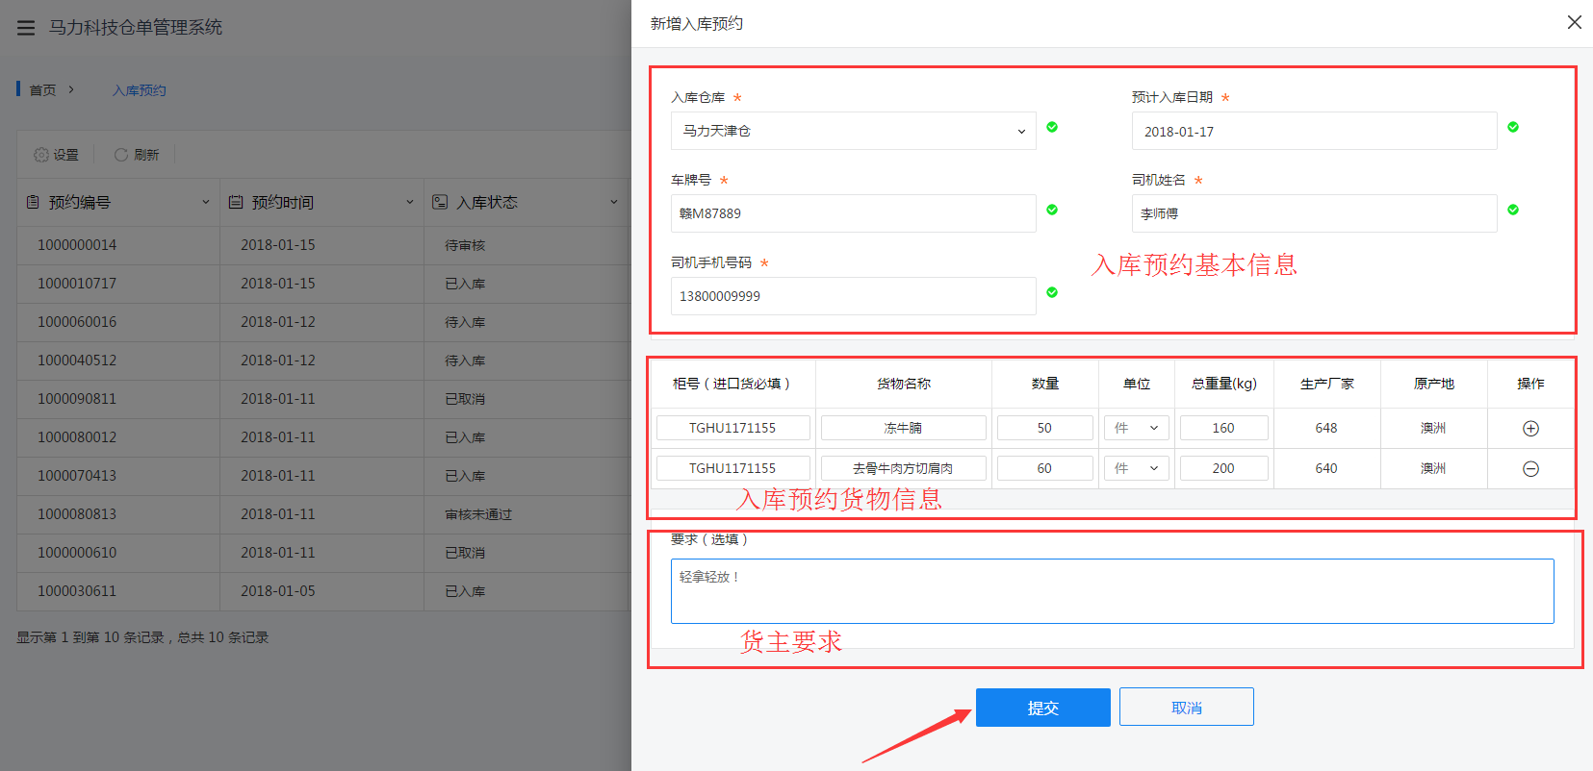

**仓库审核：**仓库登录仓单系统在入库预约申请模块选择预约状态为待审核的数据，点击审核通过或审核不通过。

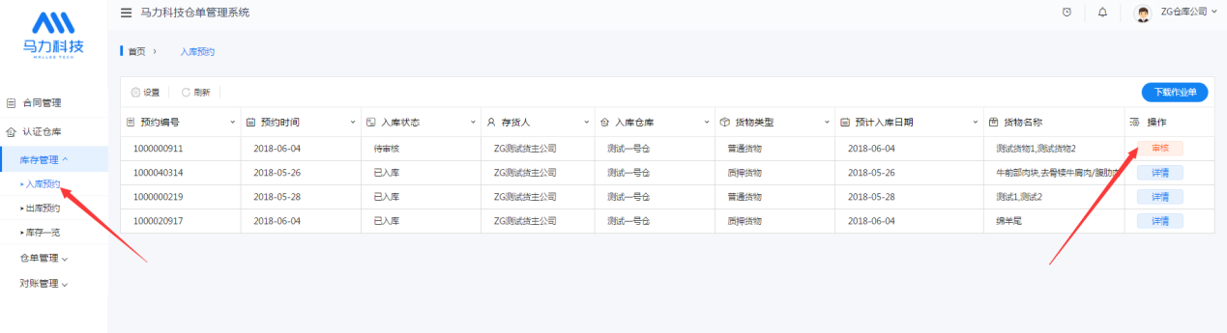

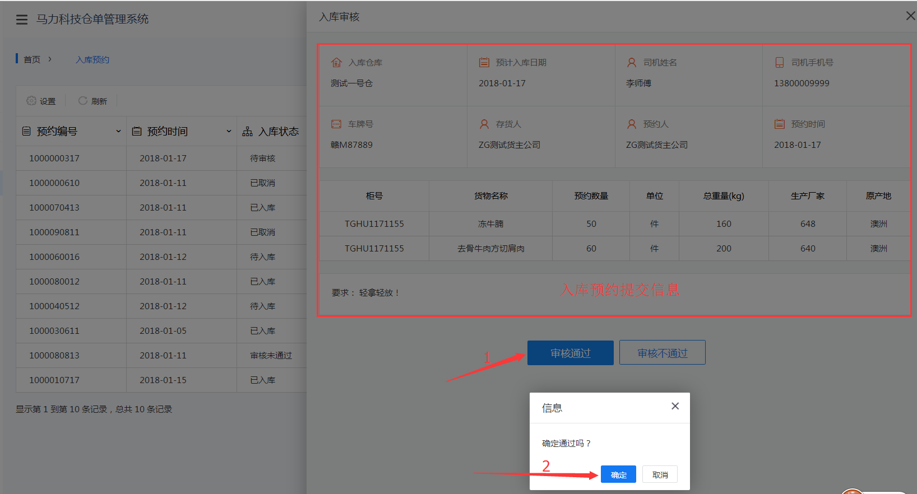

## 入库作业

**入库：**仓库操作员手持PDA点击入库，选择入库预约号，分别对不同货物进行清点并提交，完成入库。

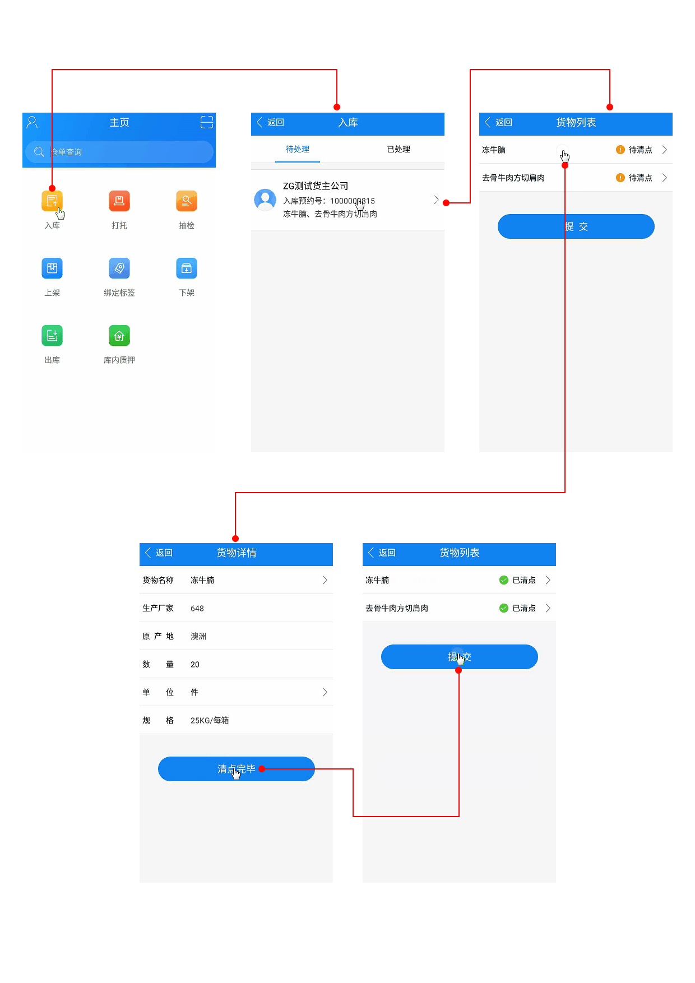

**打托：**仓库操作员手持PDA点击打托，选择入库预约号，添加托盘分别记录每个托盘的详细货物信息，提交信息完成打托。

备注：正在使用的RFID，不可以重复扫码绑定。

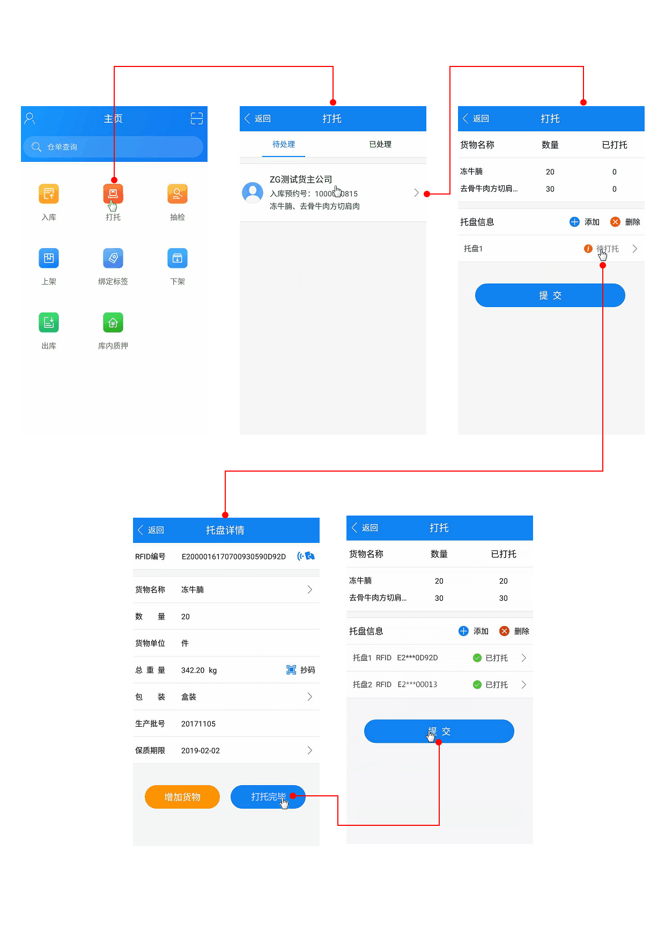

**抽检：**仓库操作员手持PDA点击抽检，选择入库预约号，分别对不同货物上传五张抽检照片，提交完成抽检。

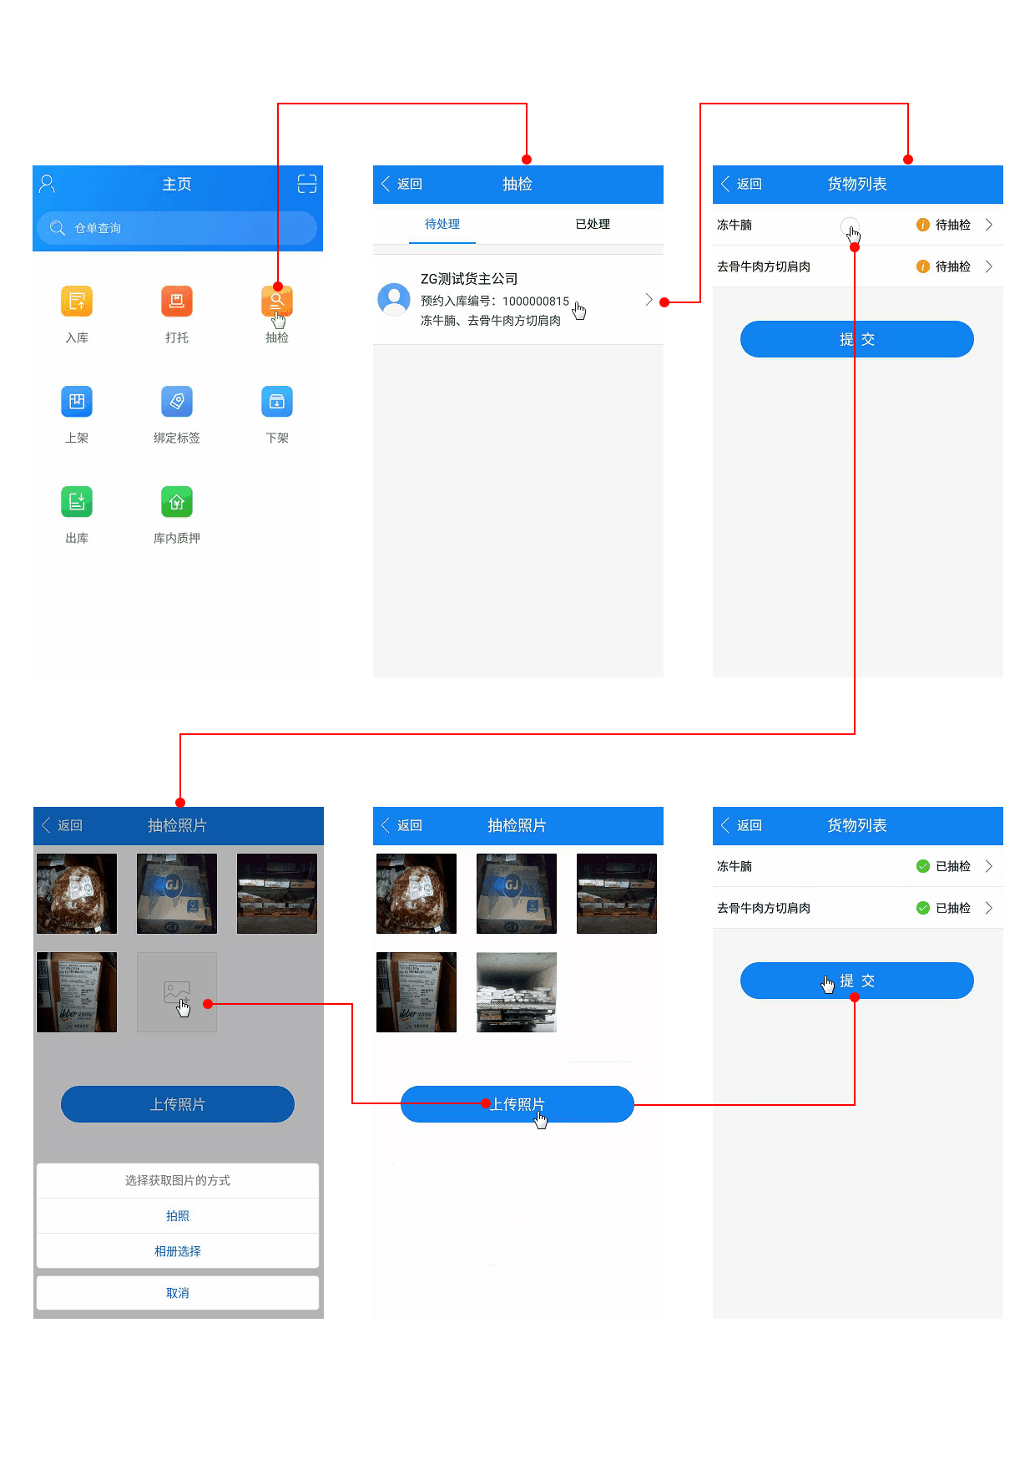

**上架：**仓库操作员手持PDA点击上架，点击上架扫描，扫描货位、读取无源标签、扫描有源标签并提交，完成上架。

备注：正在使用的货物，不可以重复扫码绑定。

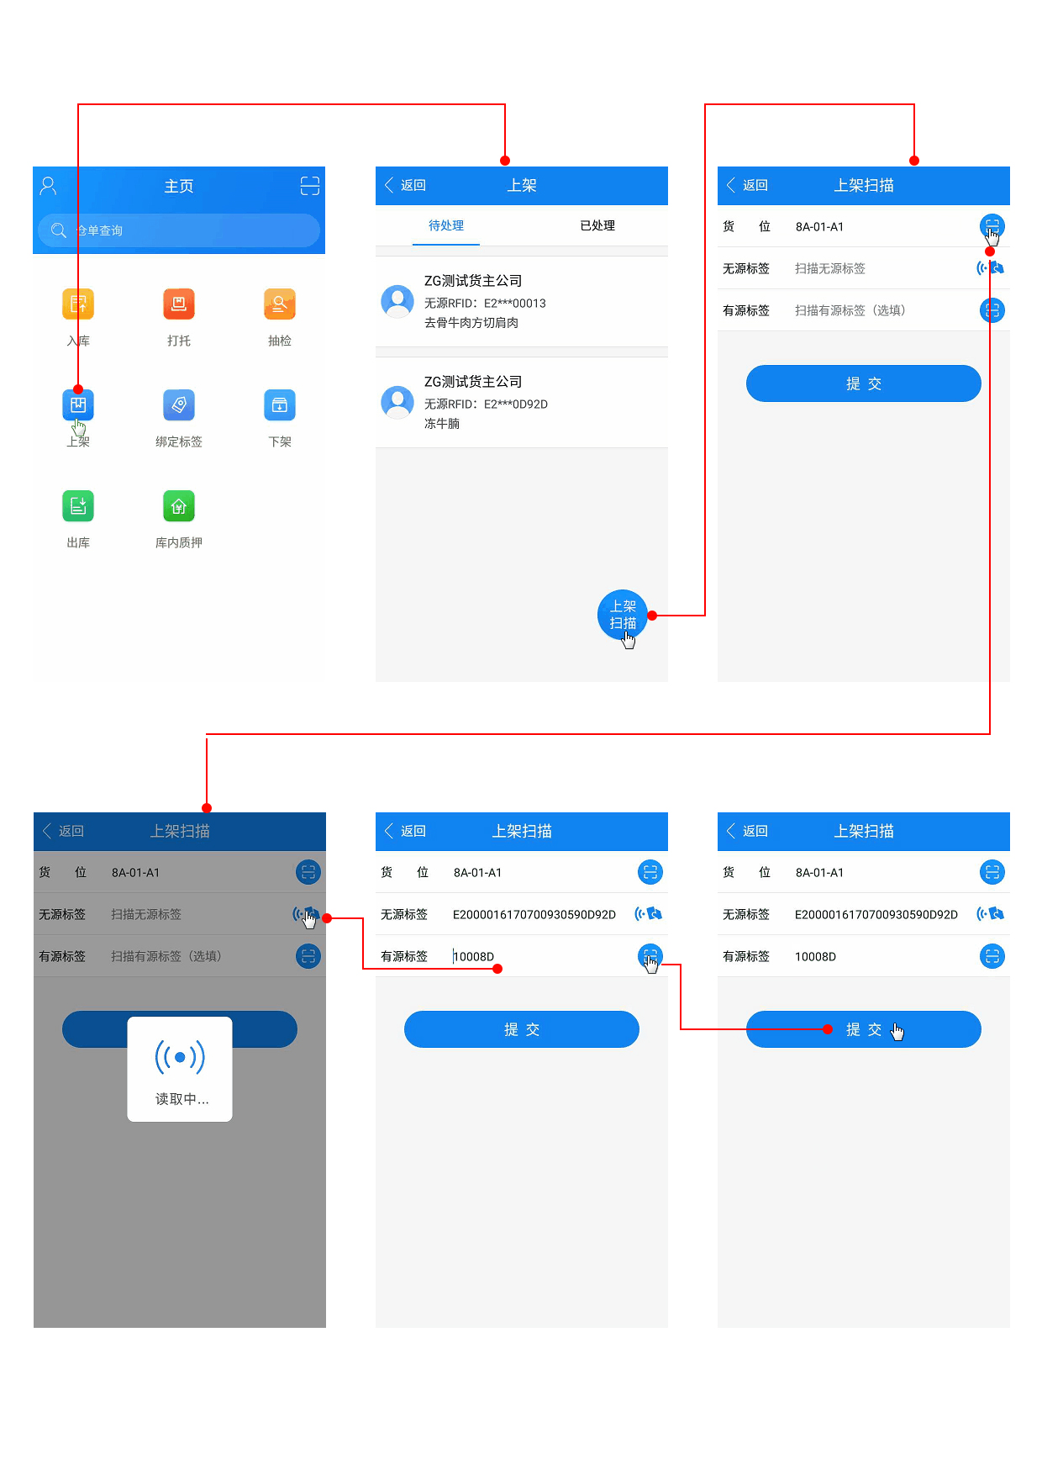

**验货：**仓库登录仓单系统在验货模块点击补充资料。确认资料无误后提交，完成入库作业。

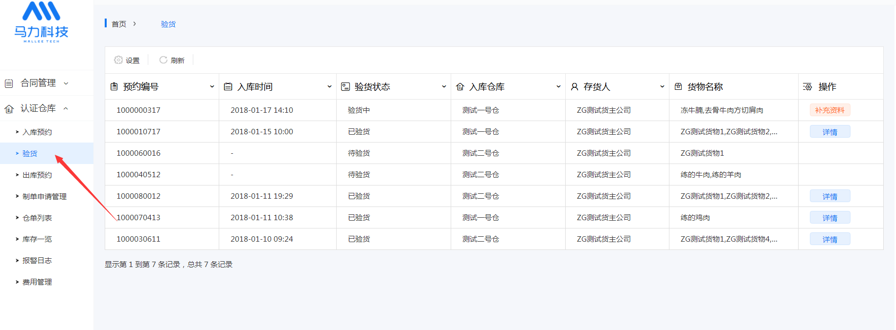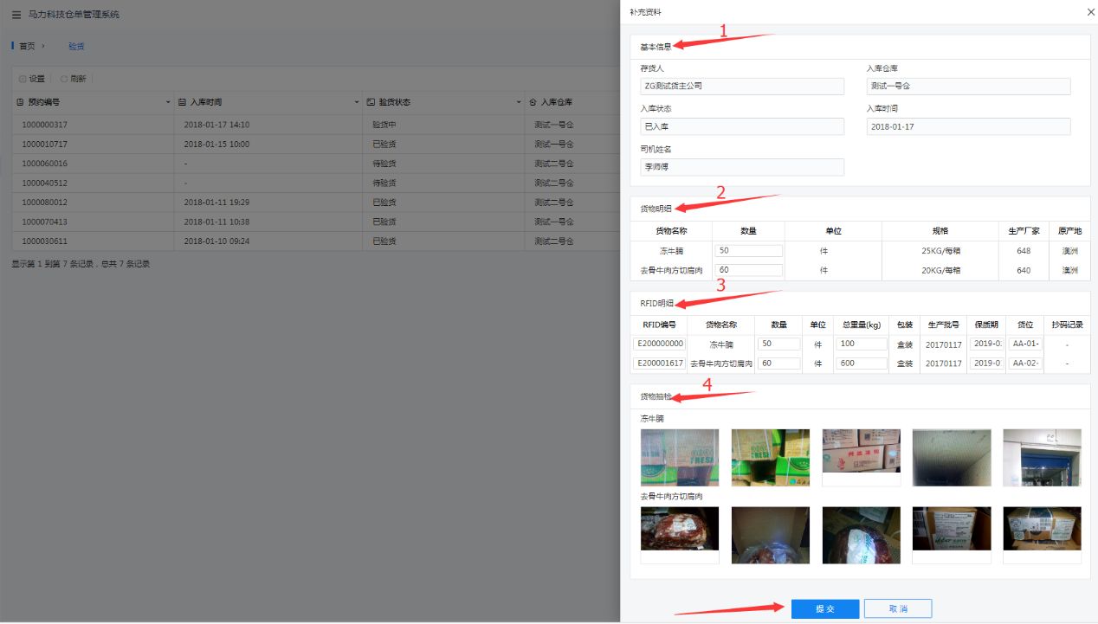

## 仓储制单

**制单申请：**货主登录仓单系统在制单申请模块中，勾选可满足条件RFID，进行申请制单/批量制单。

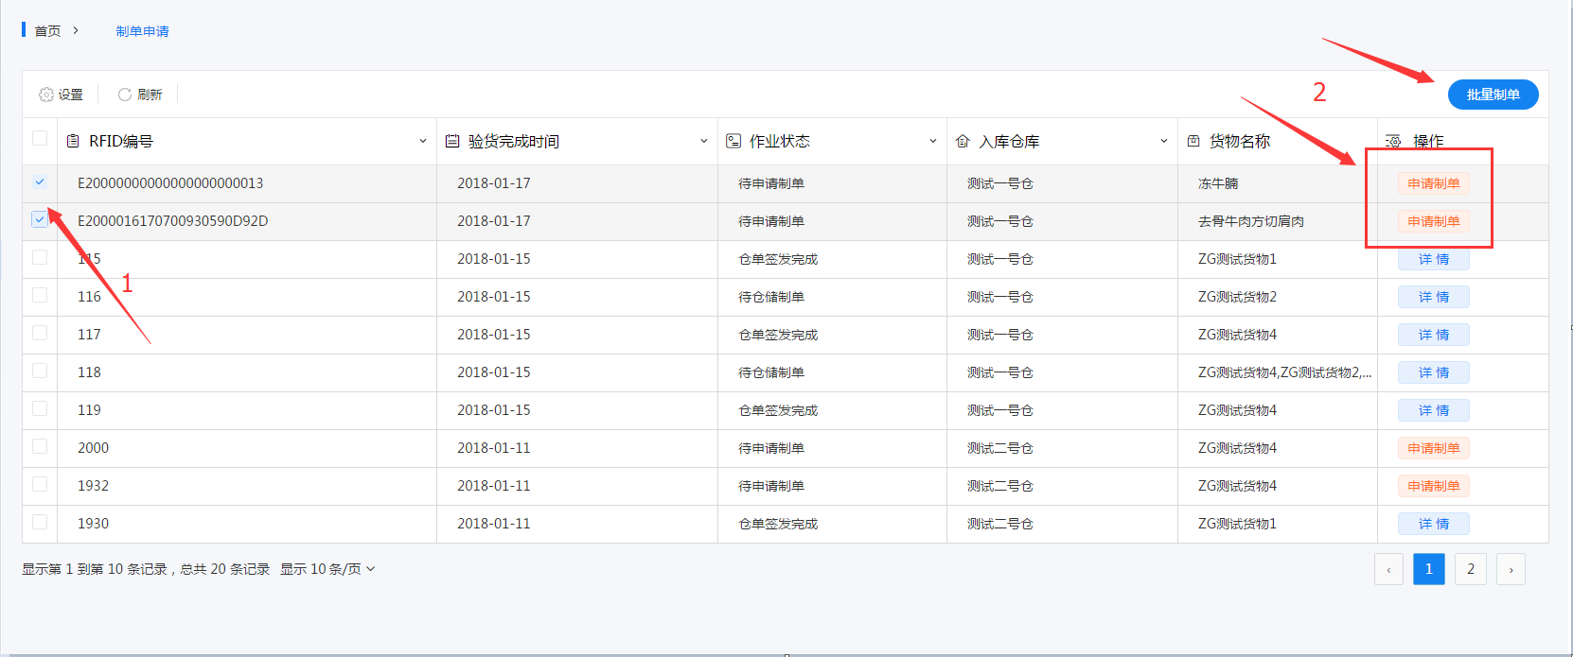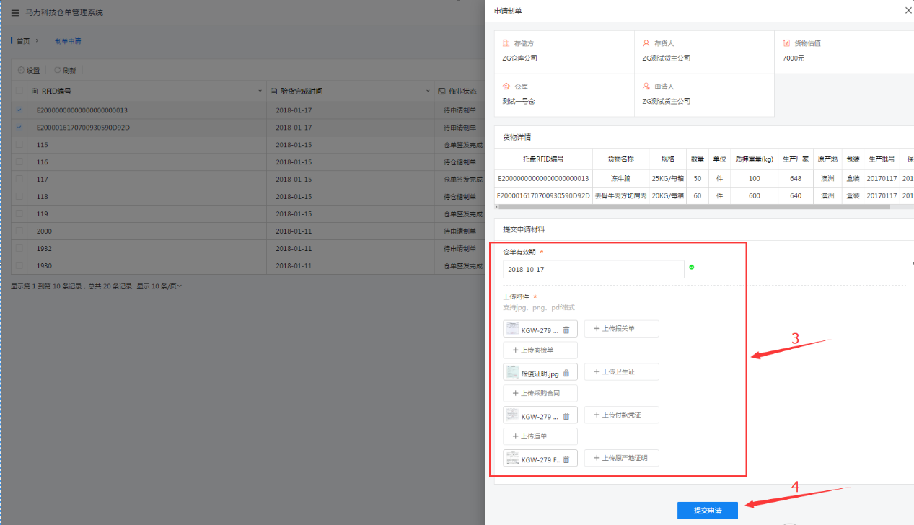

**签发仓单：**仓库制单员在制单申请管理模块点击制单，点击签发仓单。

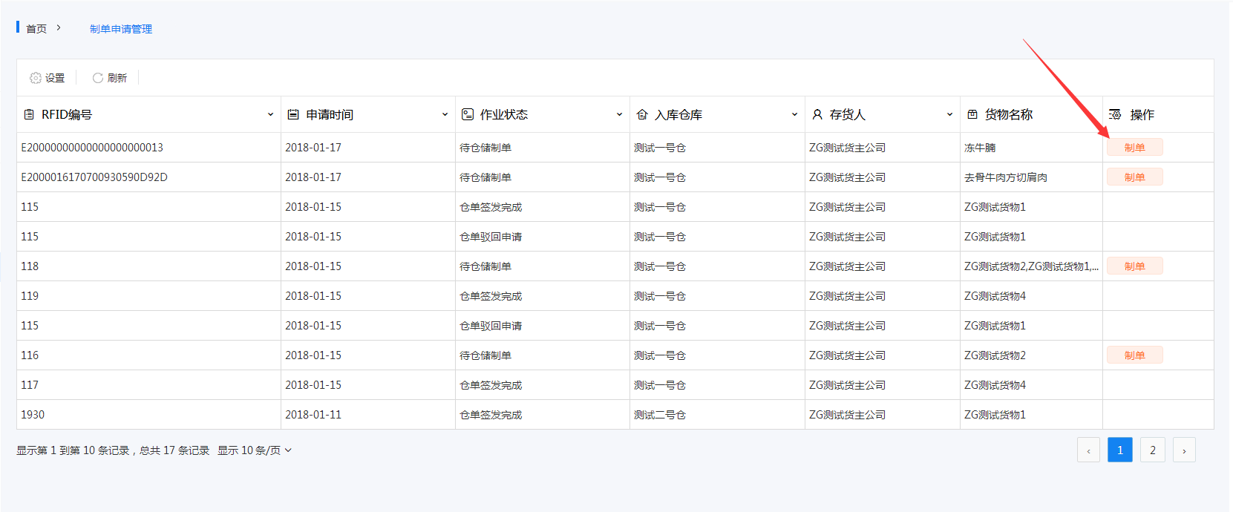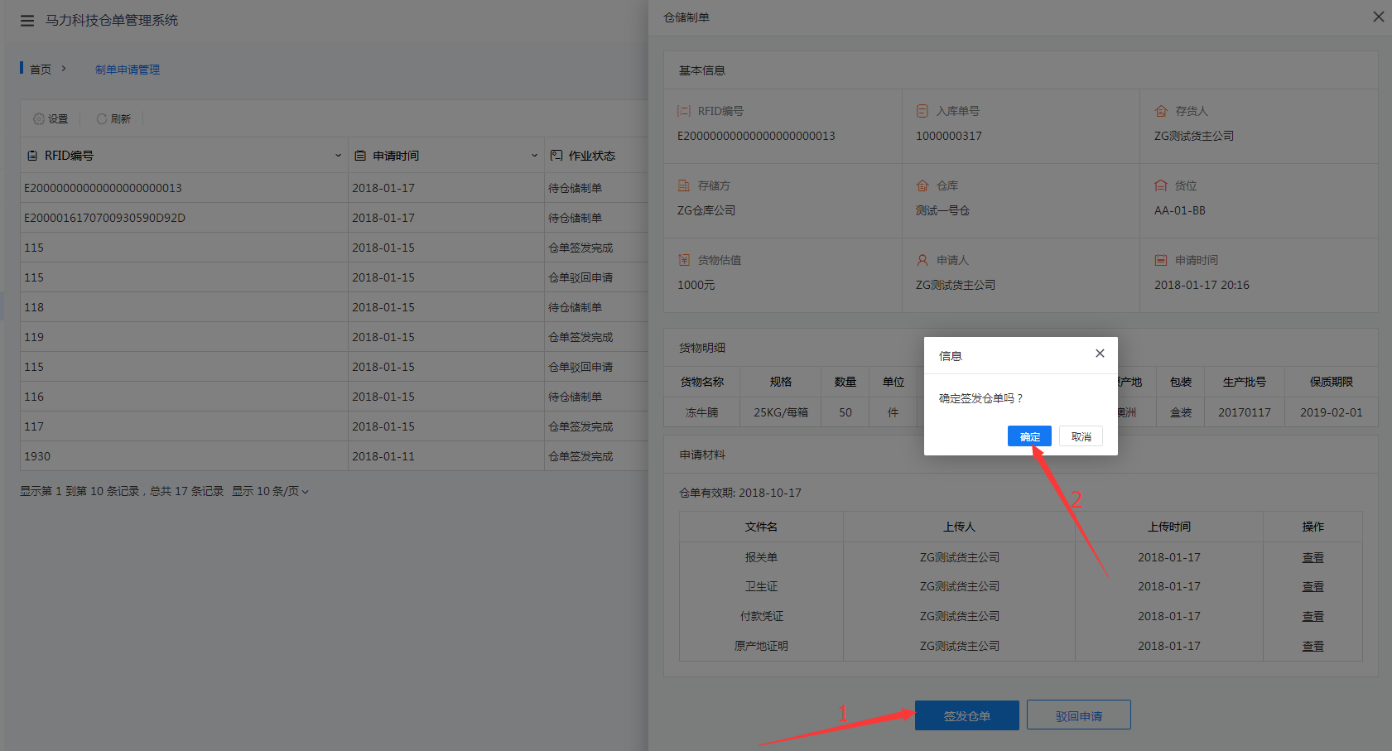

## 仓单记录

**货主仓单：**货主在仓单系统查看仓单详情、仓单溯源。

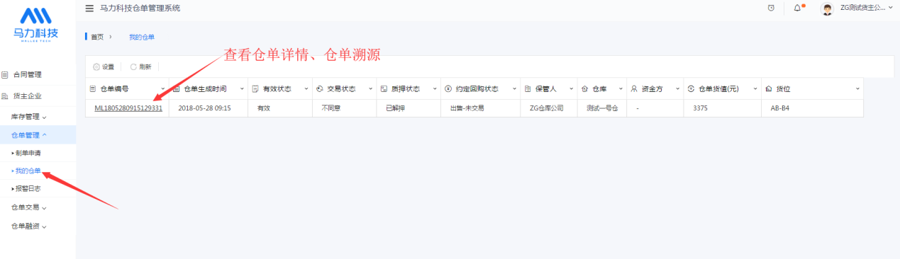

**仓库仓单：**仓库在仓单系统查看仓单详情、仓单溯源。

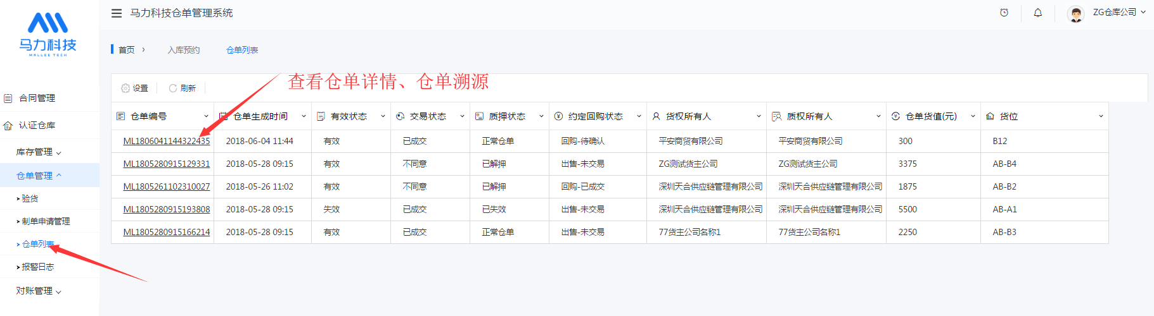

**融资仓单：**资金方在仓单系统查看仓单详情、仓单溯源。

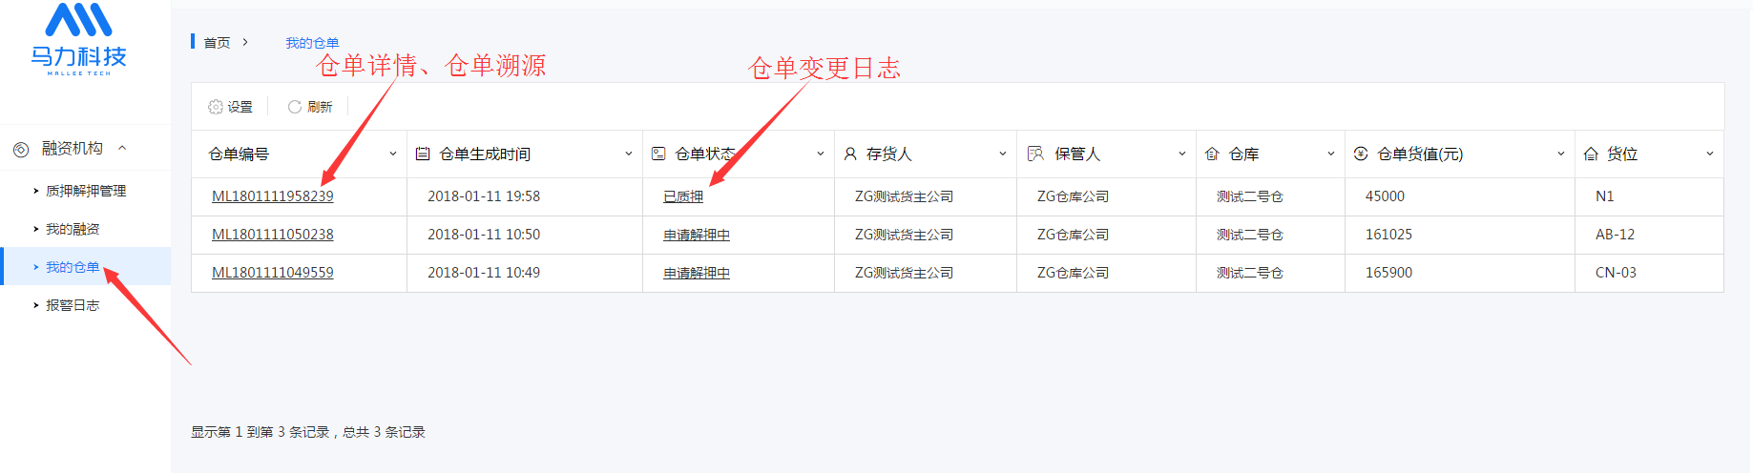

## 报警记录

**仓库异常报警：**仓库登录仓单系统在报警日志模块可查看RFID标签震动报警/异常出库报警。

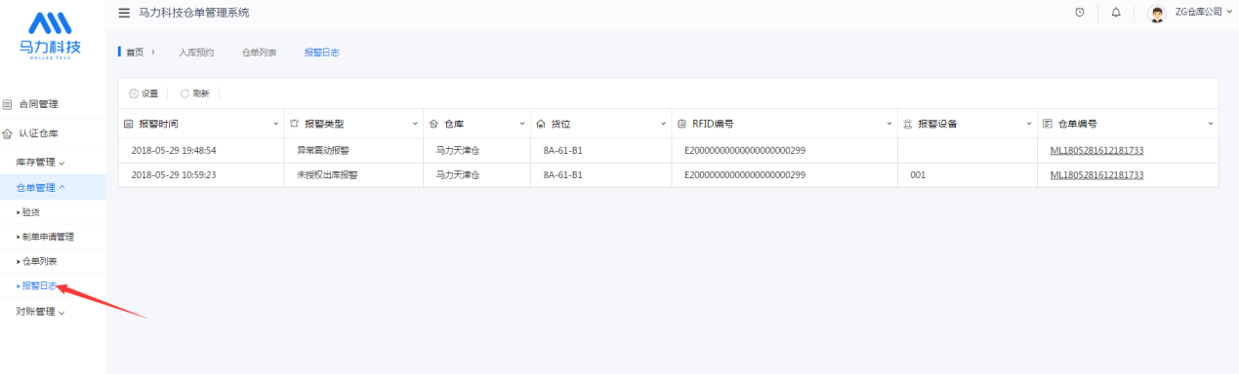

**融资异常报警：**融资登录仓单系统在报警日志模块可查看RFID标签震动报警/异常出库报警。

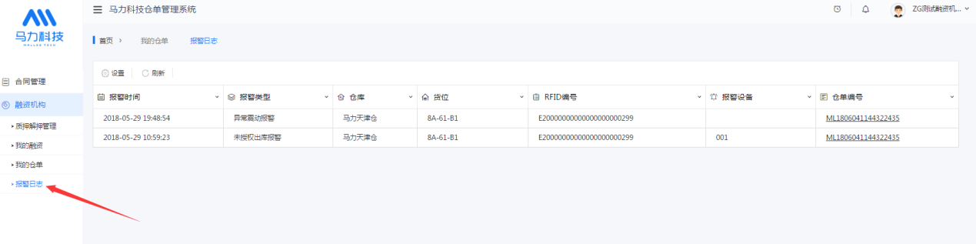

## 仓单质押

**申请质押：**货主登录仓单系统在仓单质押管理模块点击申请质押，填写仓单质押的基本信息，选择需要质押的仓单，提交申请，完成申请质押。

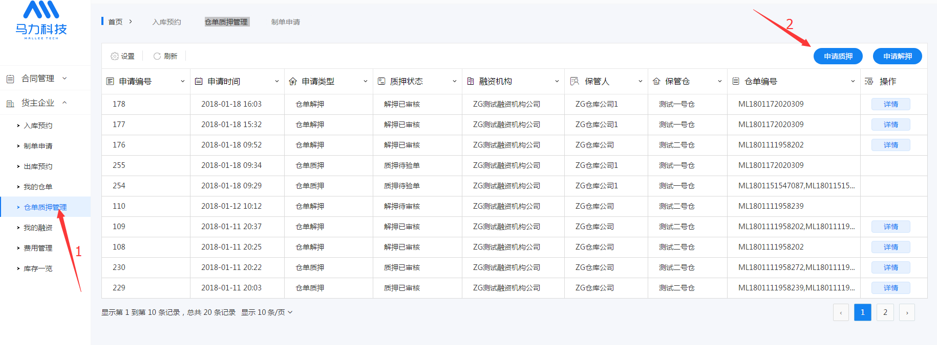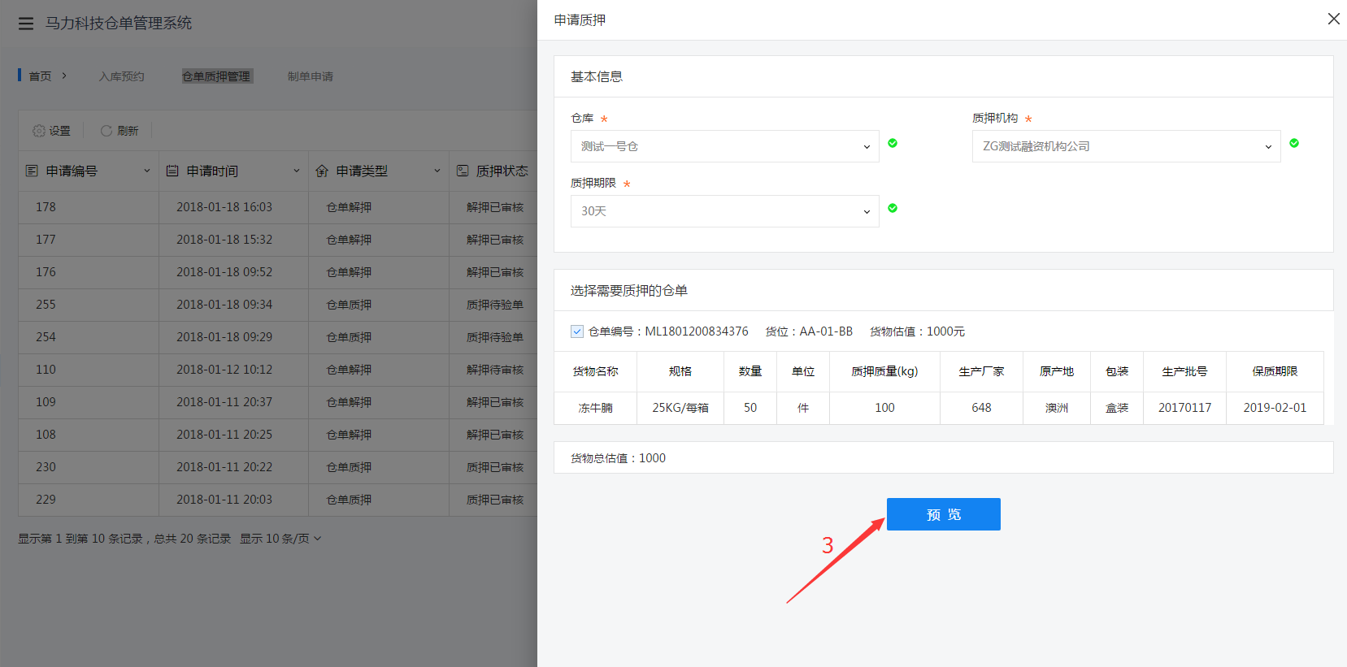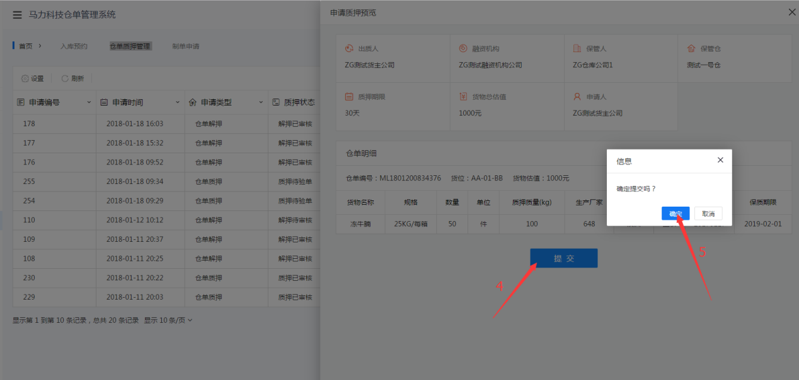

**质押验单：**资金方在质押解押管理模块点击验单，确认仓单明细、安监视频无误后，提交验单通过，完成质押验单。

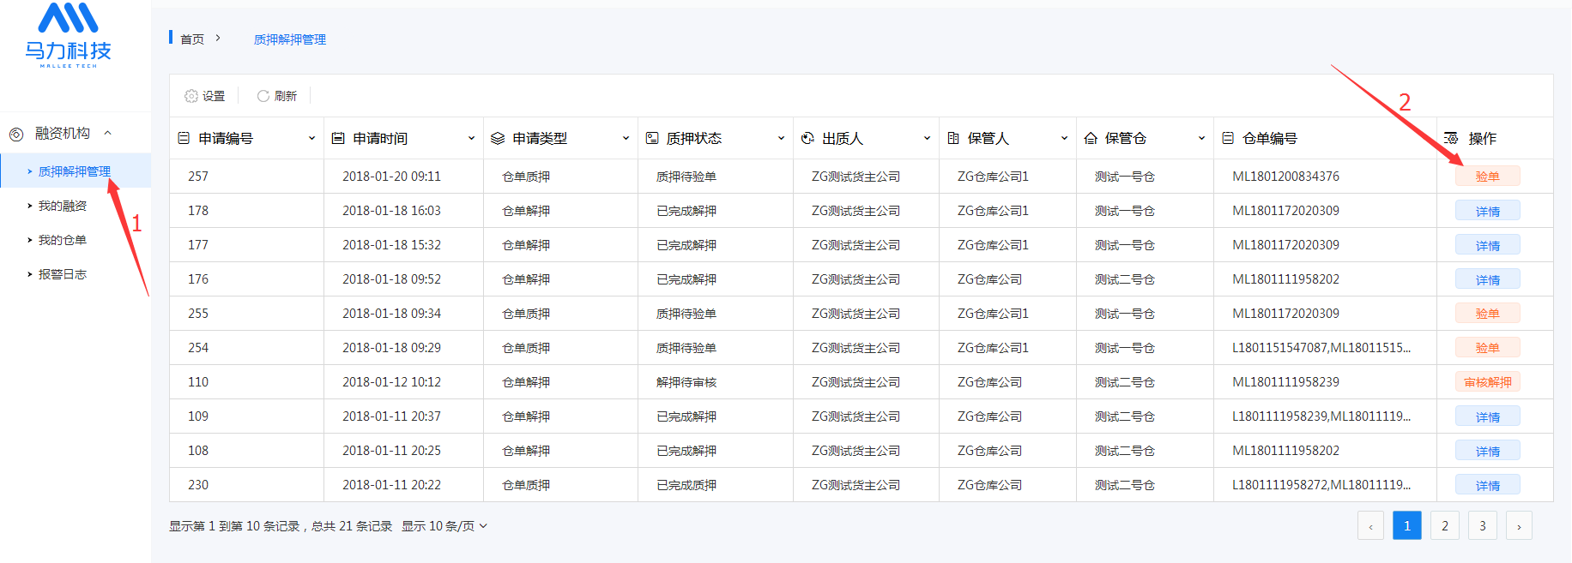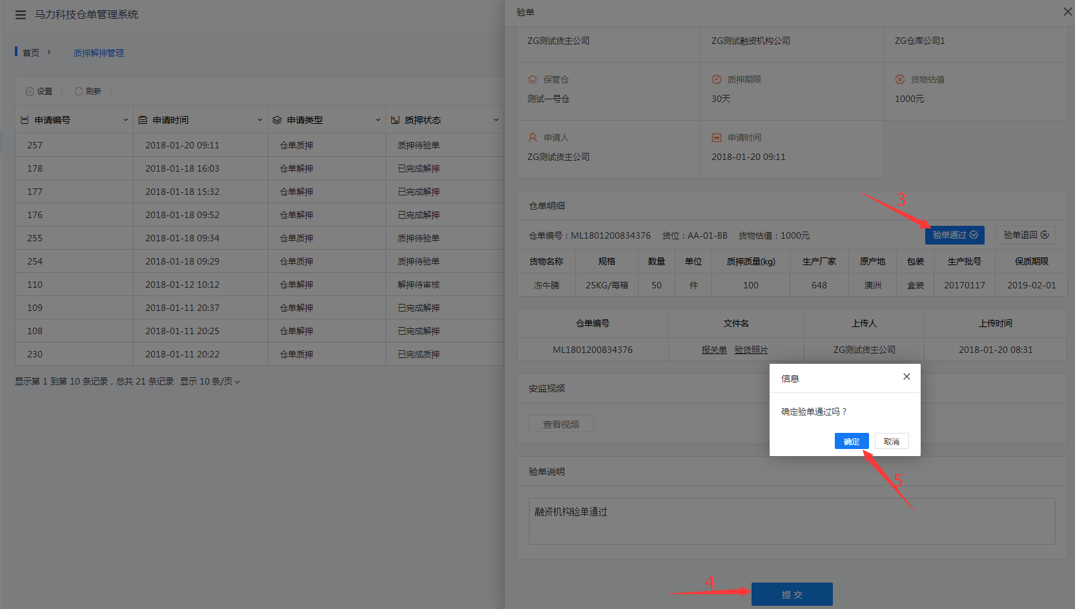

**质押审核：**资金方在质押解押管理模块点击审核质押，审核仓单明细，填写质押信息后，提交验单通过，完成质押审核。

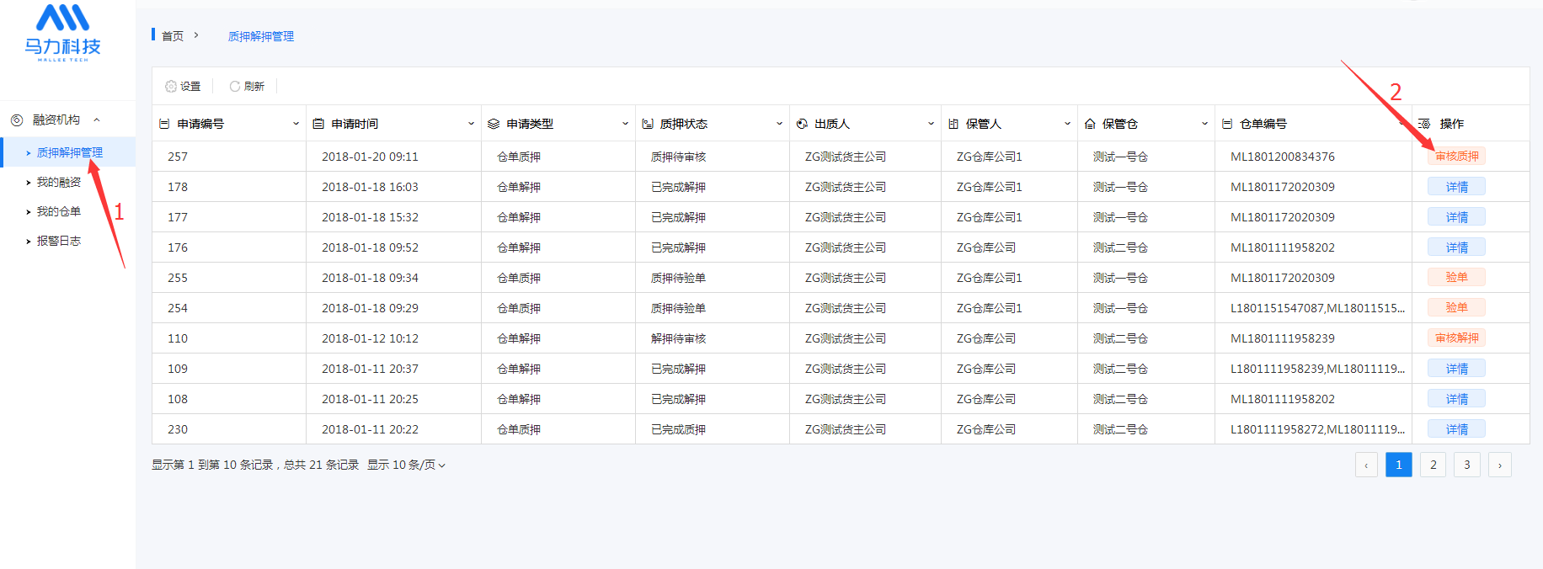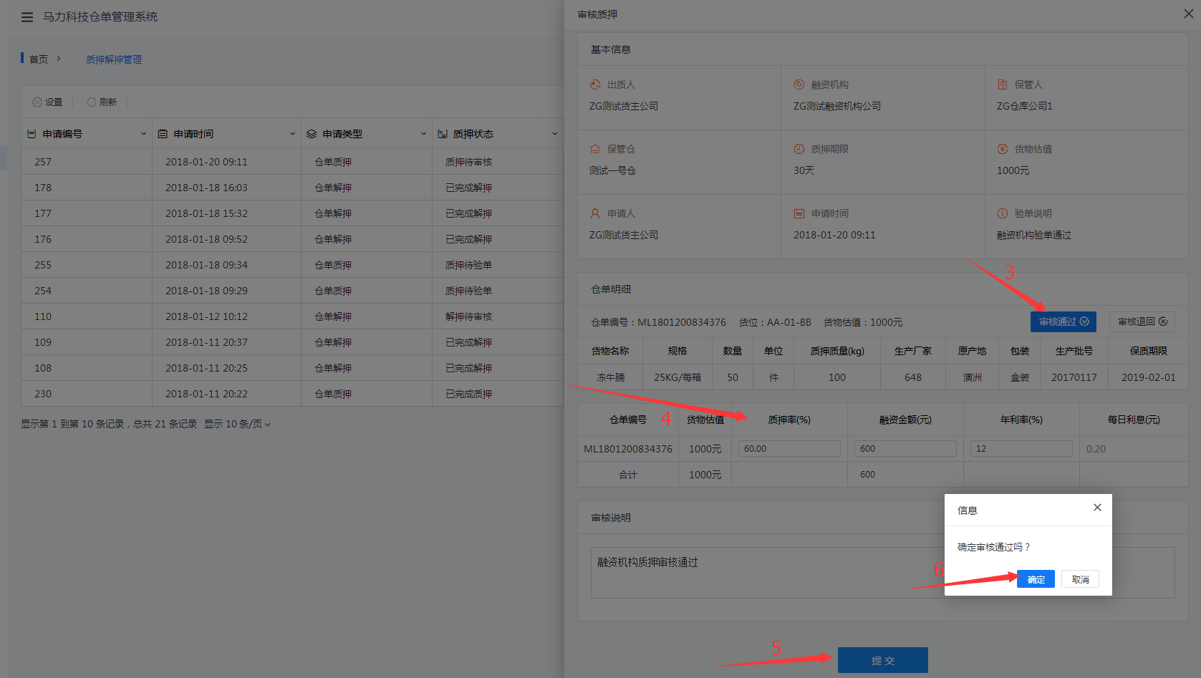

备注：

1、审核通过仓单才需要填写质押信息

2、质押率、融资金额只需要填写其中一个值，系统提供自动计算

3、每日利息根据填写的年利率自动计算

**绑定标签：**仓库接到质押完成工单后，仓库操作员手持PDA点击绑定标签，分别读取有源标签、无源标签，绑定后点击开启报警，完成绑定标签。

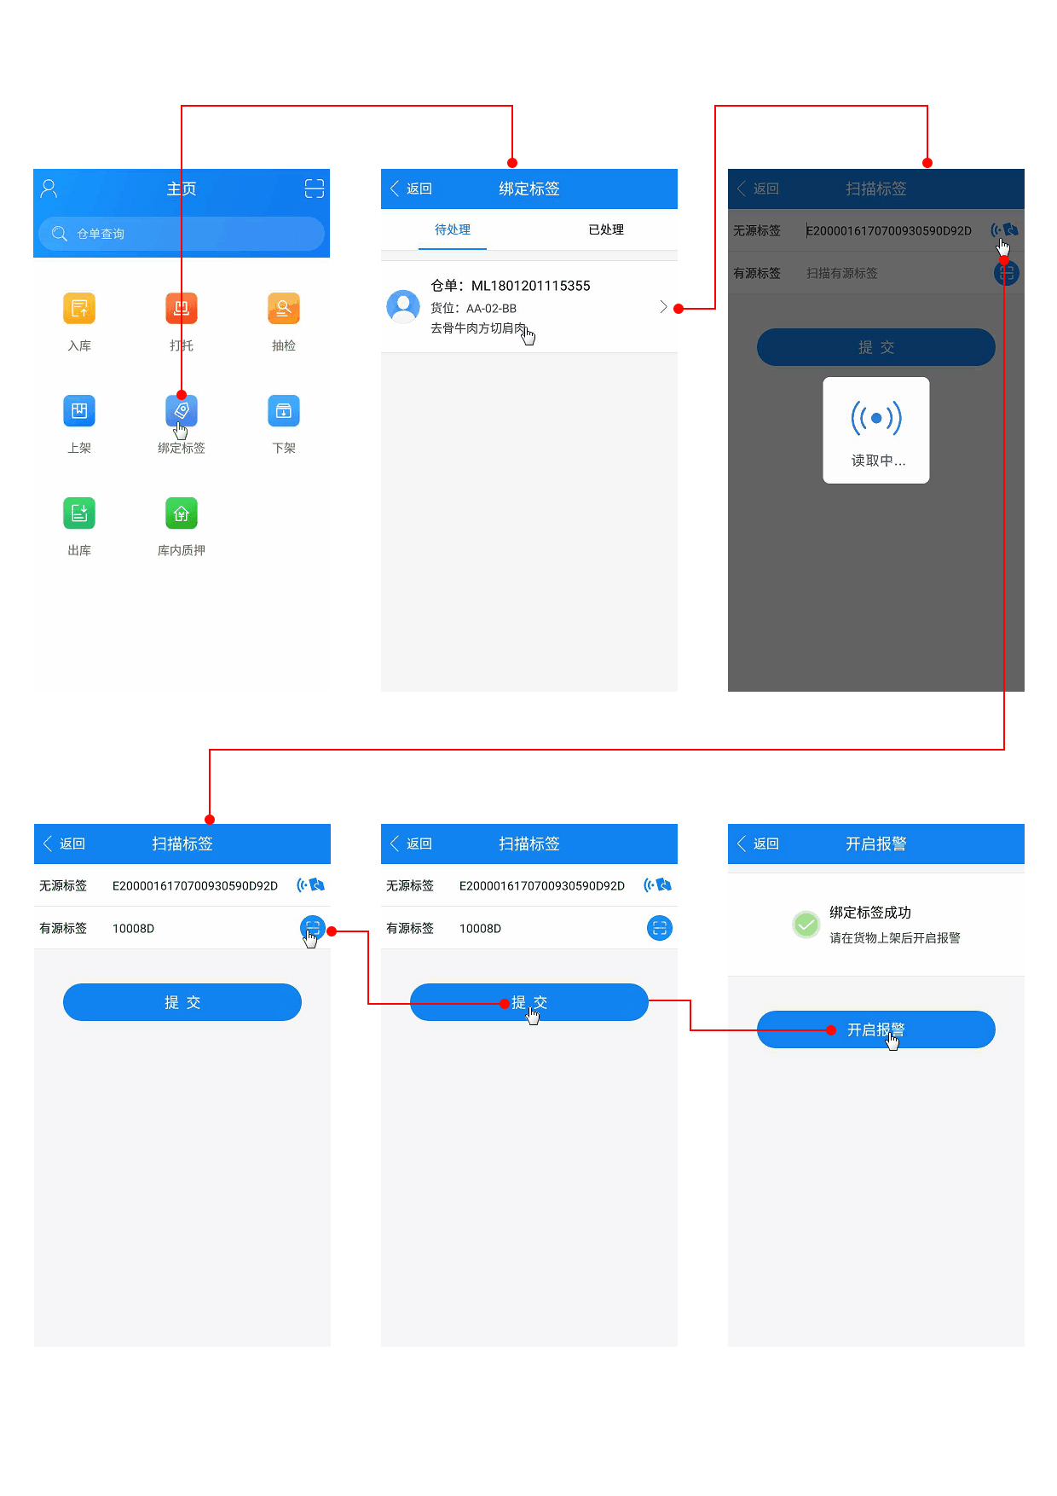

## 仓单解押

**申请解押：**货主登录仓单系统在仓单质押管理模块点击申请解押，选择需要解押的仓库、资金方，勾选可解押的仓单，预览后，提交申请，完成申请解押。

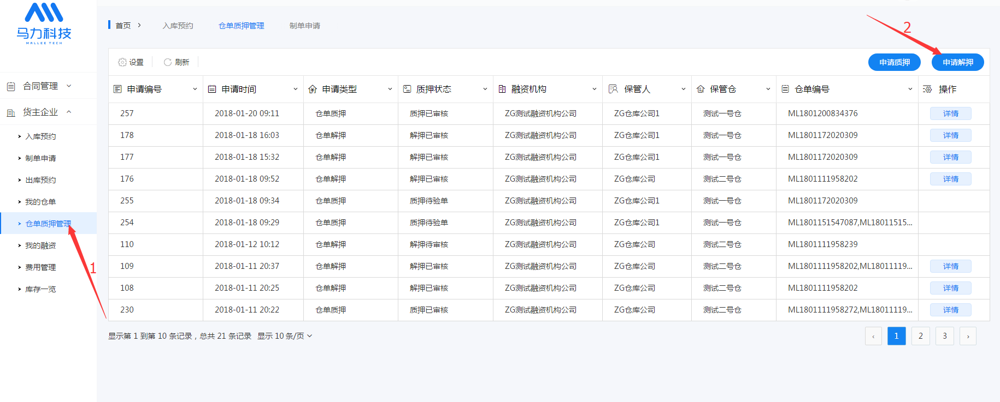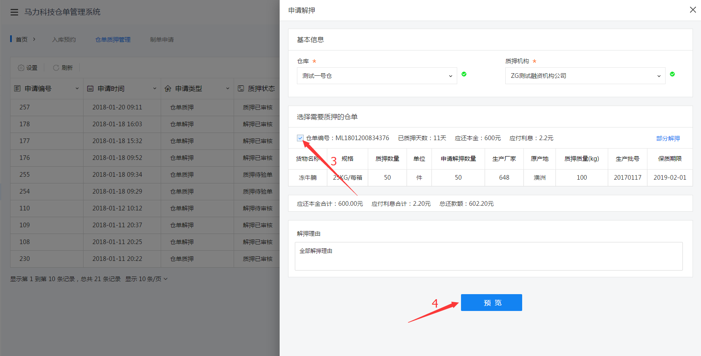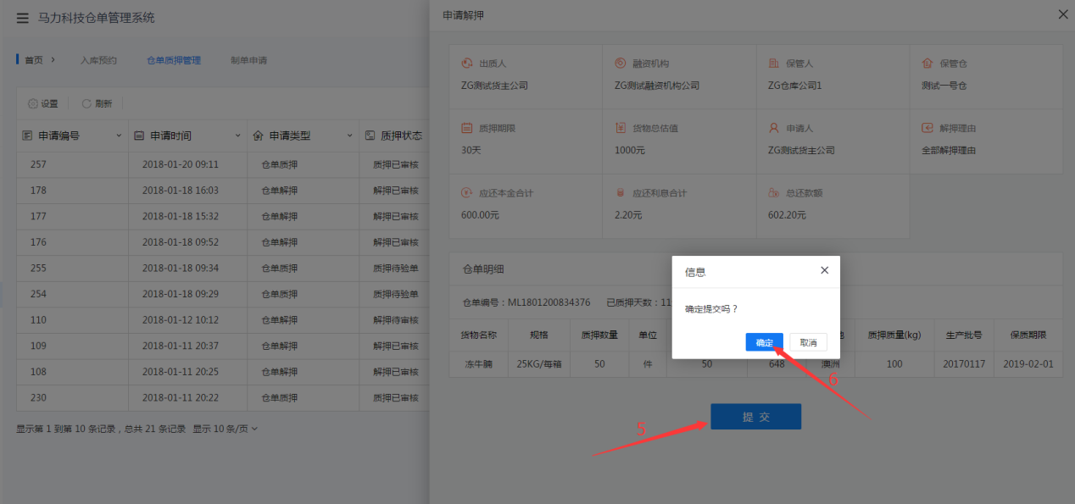

**部分申请解押：**货主登录仓单系统在仓单质押管理模块点击申请解押，选择需要解押的仓库、资金方，定位可解押的仓单点击部分解押，填写申请解押数量并保存，勾选可解押的仓单，预览后，提交申请，完成部分申请解押。

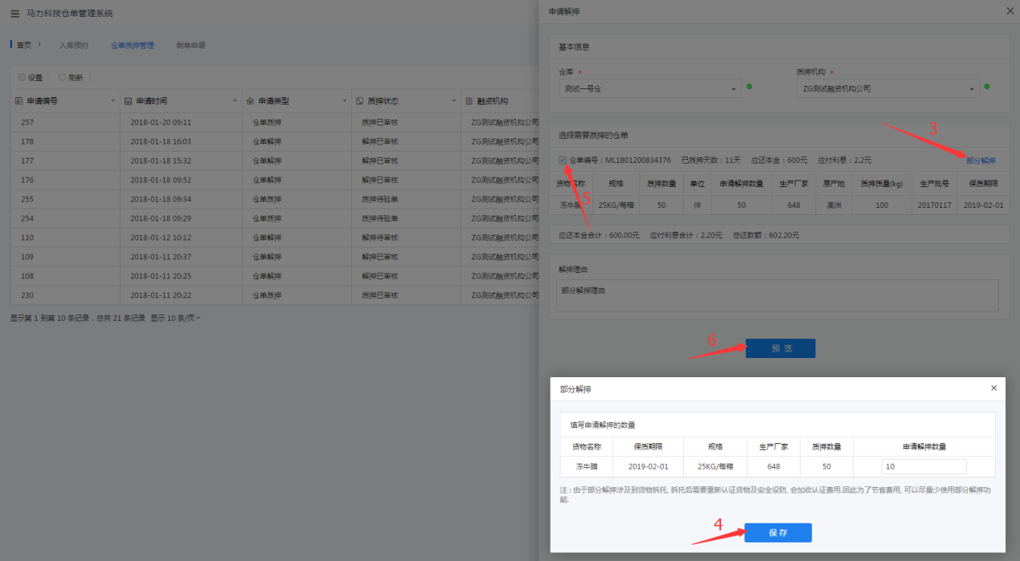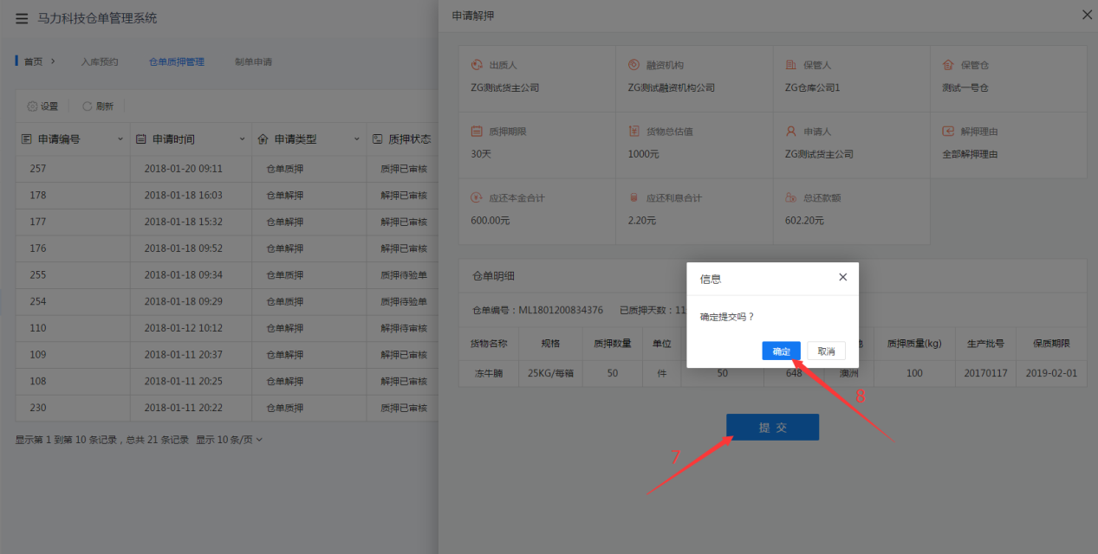

**解押审核：**资金方在质押解押管理模块点击审核解押，审核仓单明细，选择审核通过，并提交通过，完成解押审核。

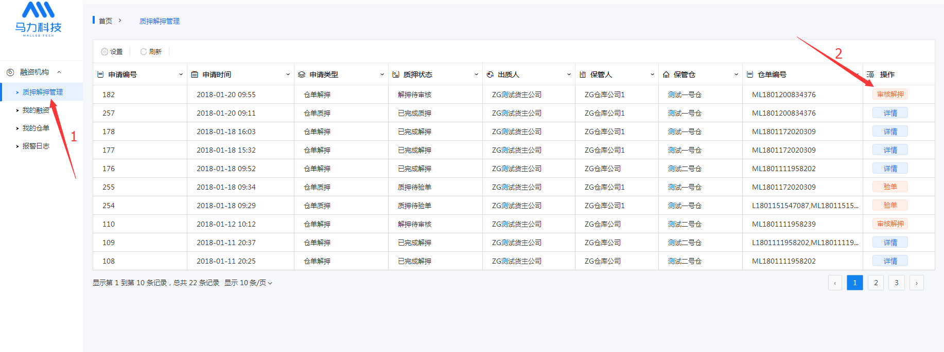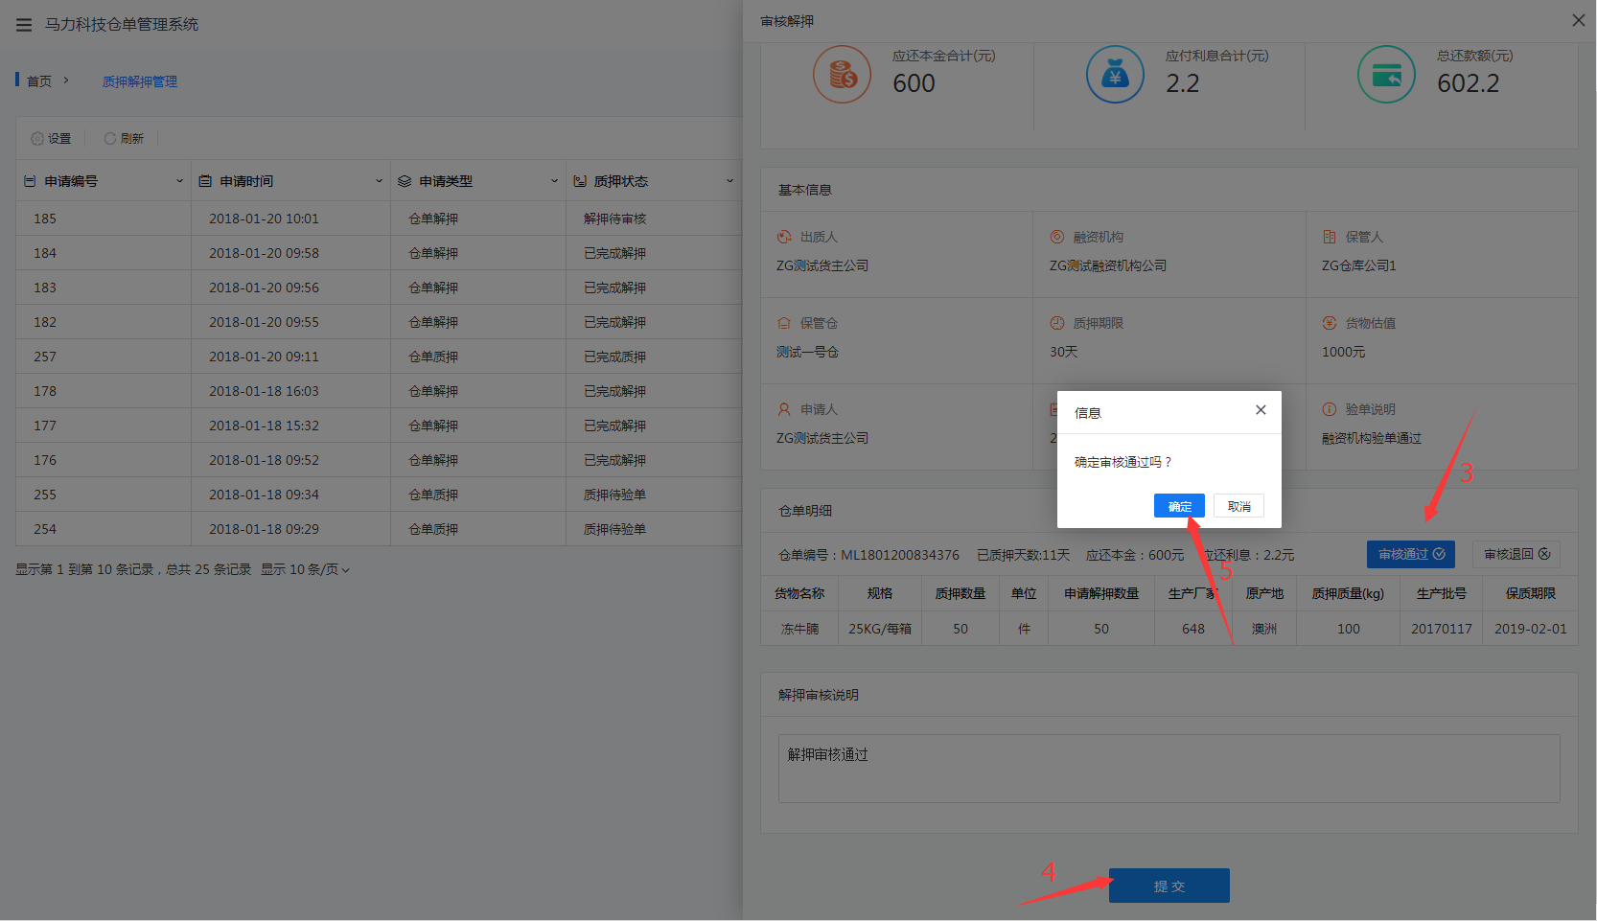

## 出库预约

**出库申请：**货主登录仓单系统在出库预约模块点击新增预约，填写出库预约基本信息，点击“提交”，完成新增出库预约。

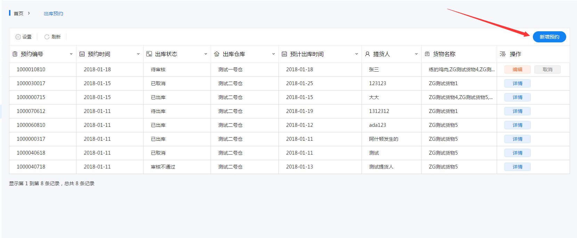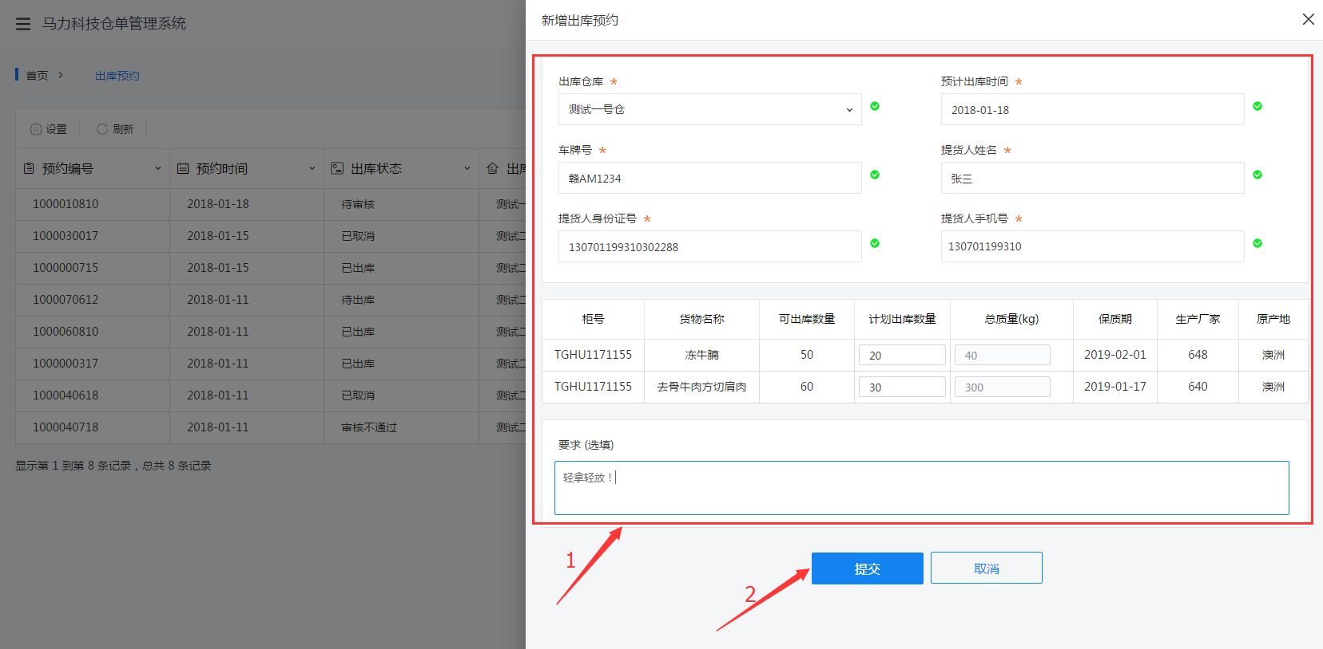

**出库审核：**货主登录仓单系统在出库预约模块点击审核，点击审核通过，完成出库审核。

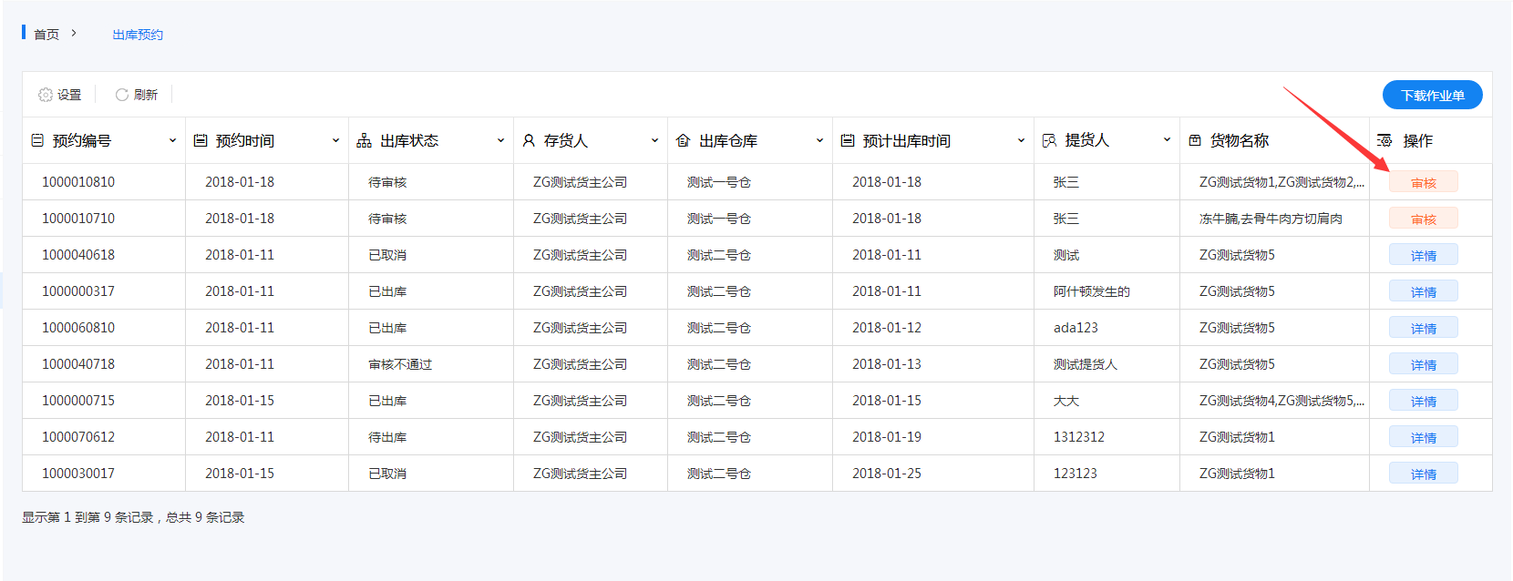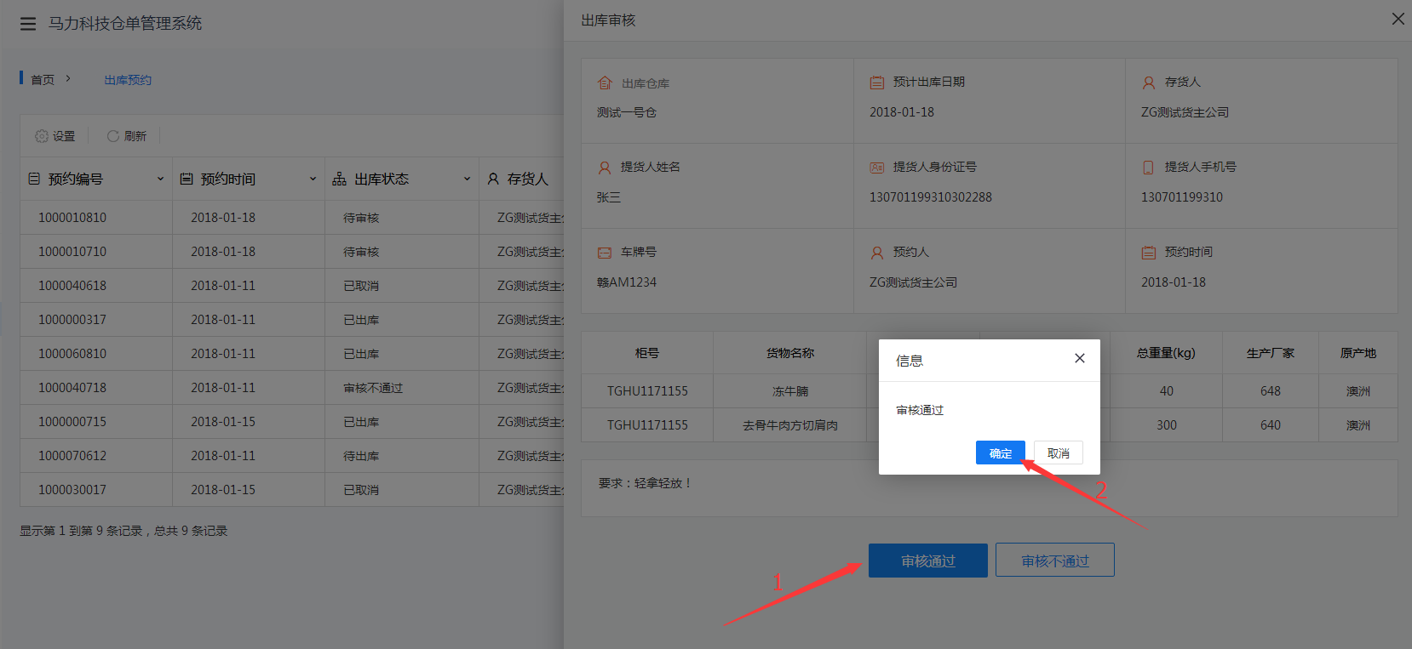

## 出库作业

**下架：**仓库操作员在手持PDA点击下架，选择货物，扫描货位标签，输入下架数量，确认下架并提交，完成下架。

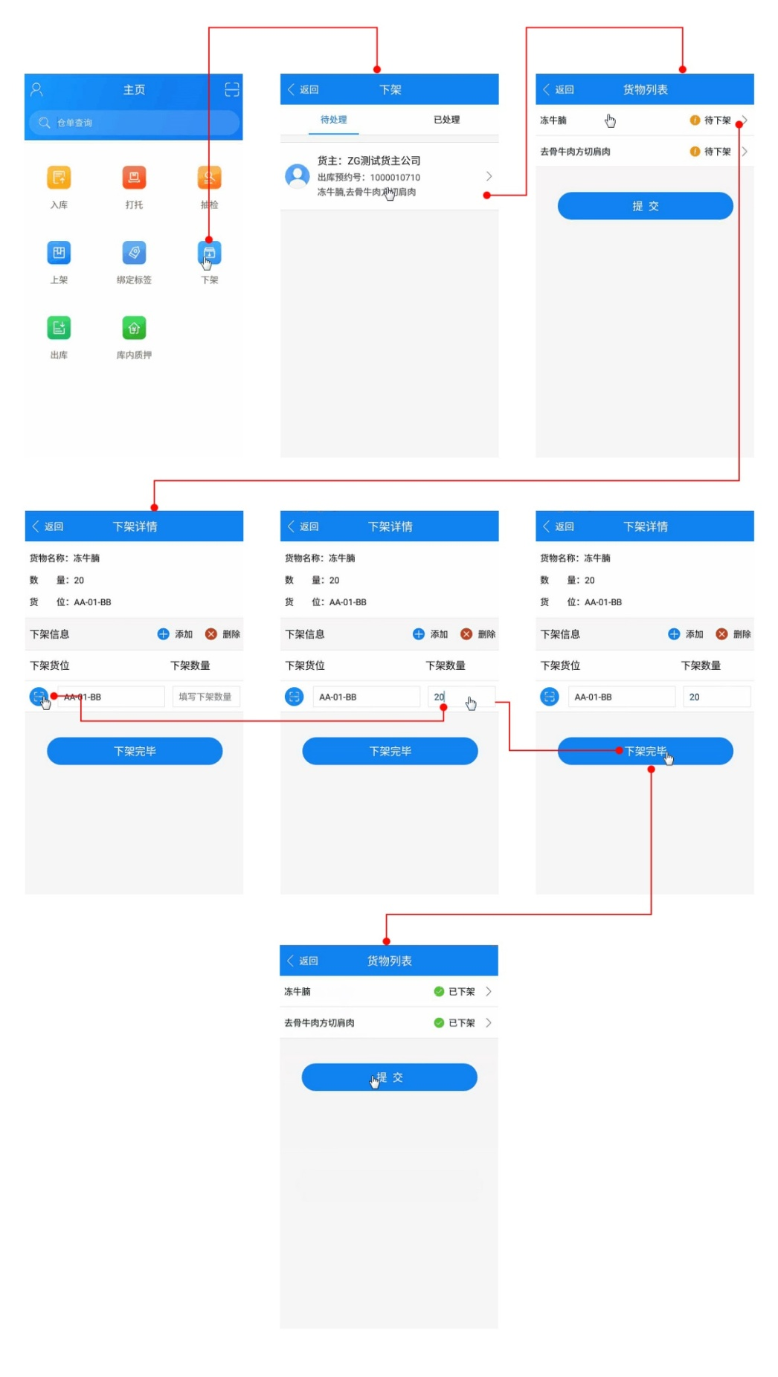

**出库：**仓库操作员在手持PDA点击出库，上传提货人身份证，确认出库货物数量后确认出库，完成出库作业。

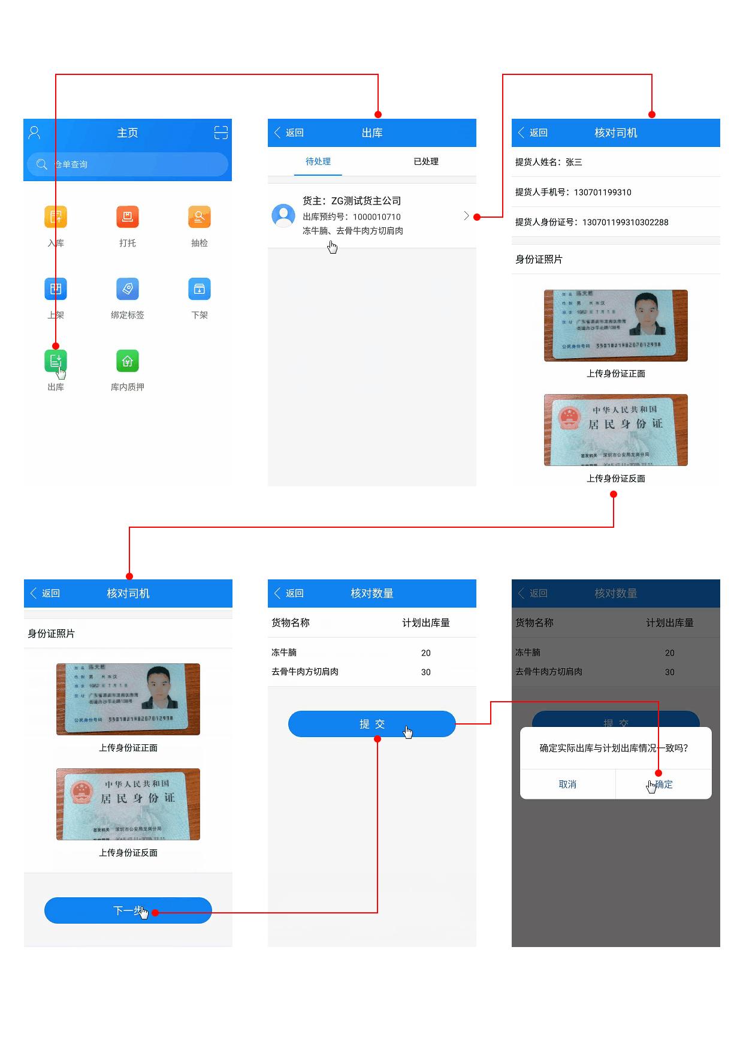

## 库存记录

**货主库存：**货主登录仓单系统，在库存一览模块查看本货主存放在各个仓库货物信息，点击库存数量，查看货物详细的出入库记录。

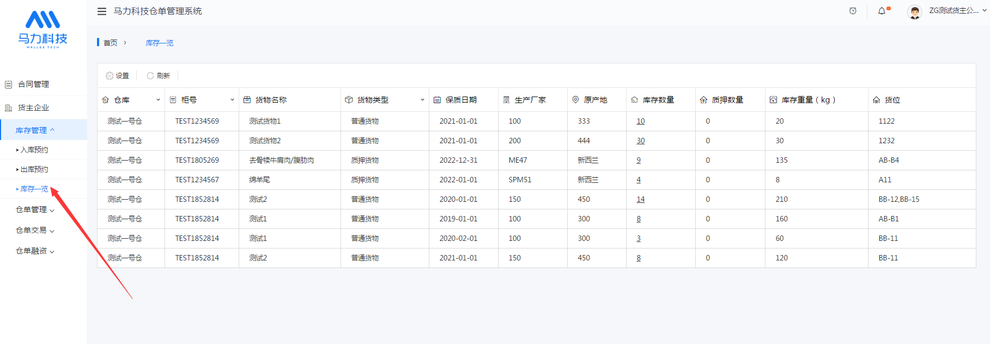

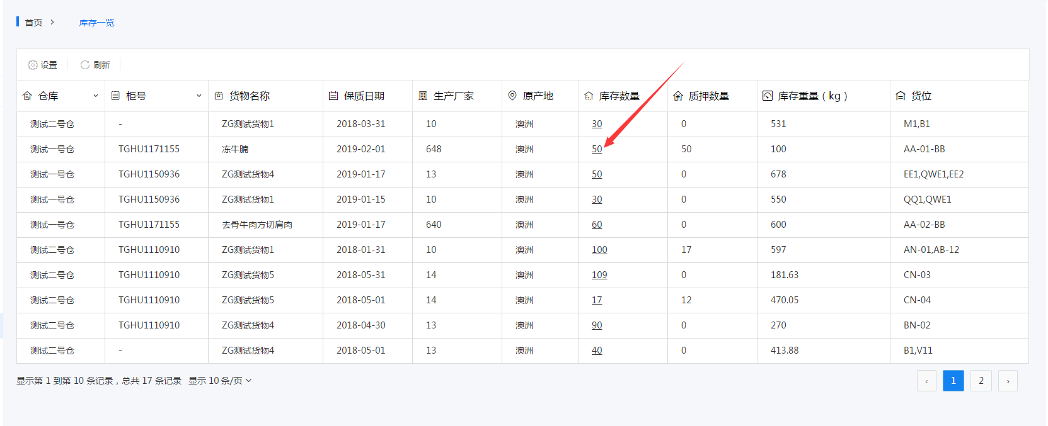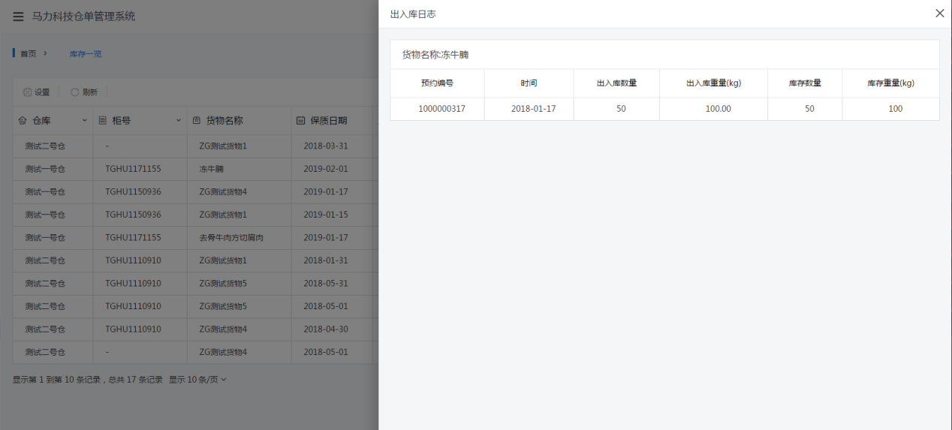

**仓库库存：**仓库登录仓单系统，在库存一览模块查看货主存放在本仓库的货物信息，点击库存数量，查看货物详细的出入库记录。

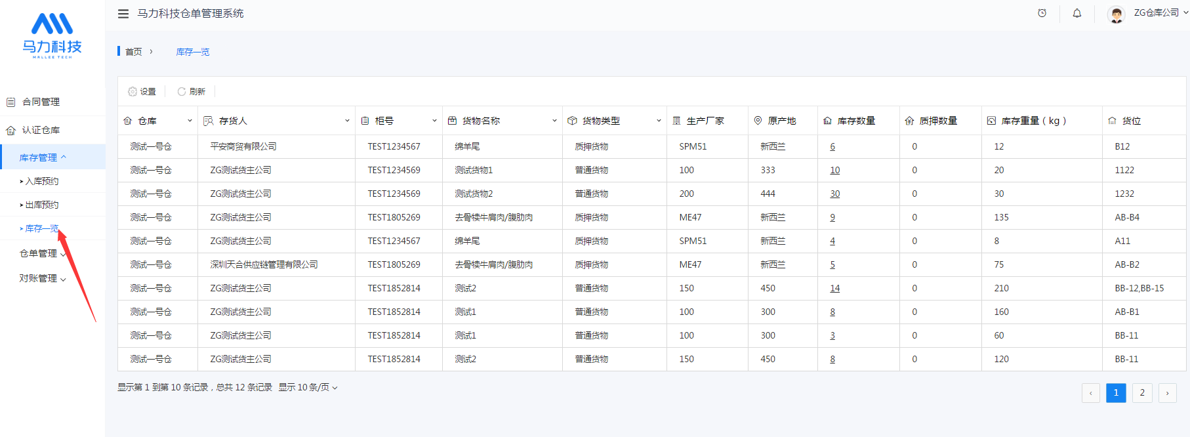

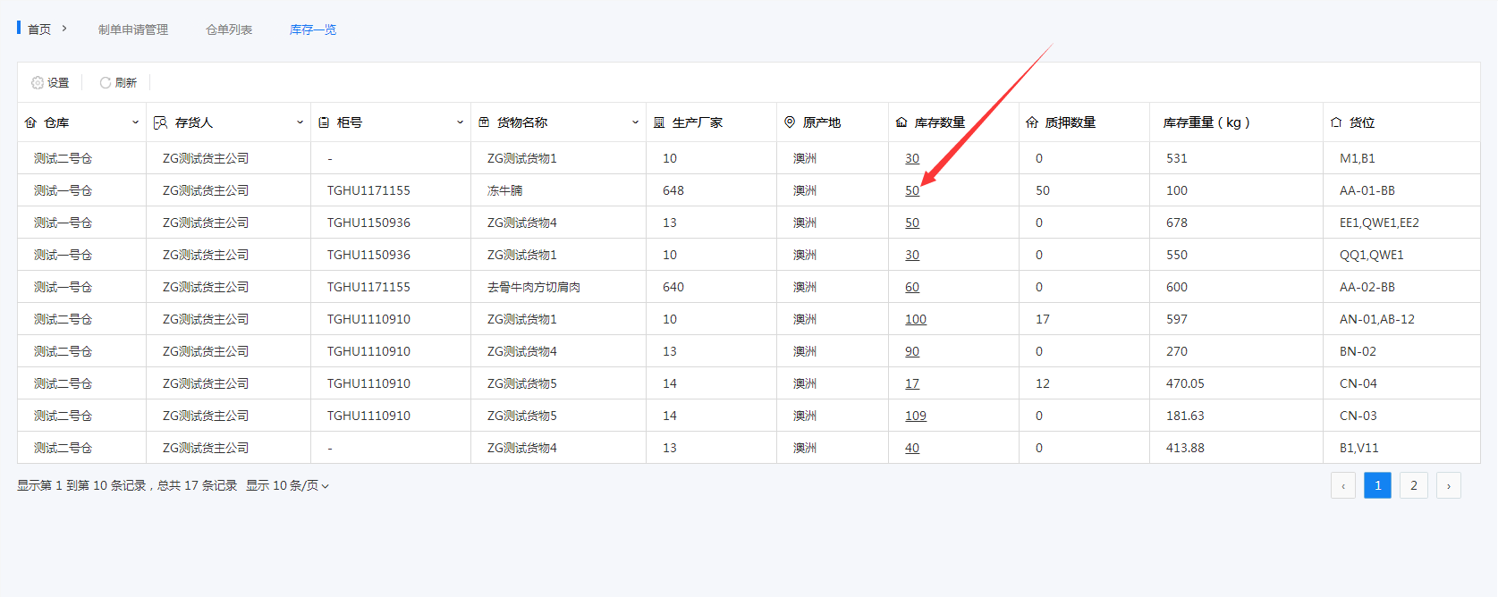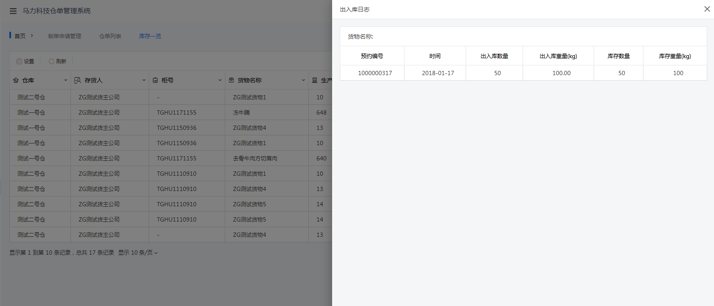

## 融资记录

**货主融资：**货主登录仓单系统在我的融资模块查看融资信息，切换页签已质押/已解押，查看仓单已质押/已解押记录，点击是否部分解押—是，查看部分解押融资记录。

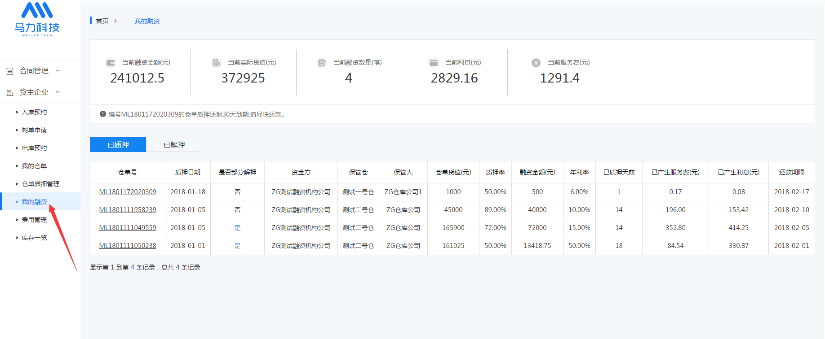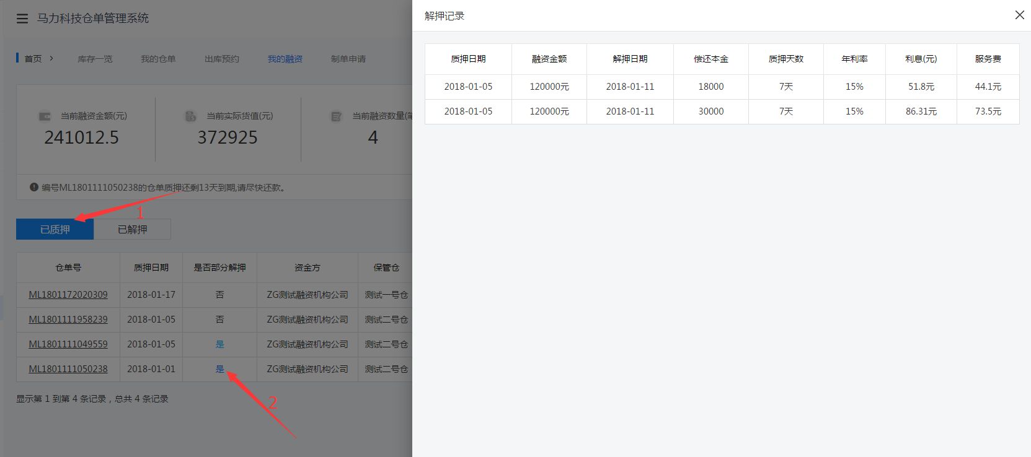

**资金方融资：**资金方登录仓单系统在我的融资模块查看融资信息，切换页签已质押/已解押，查看仓单已质押/已解押记录，点击是否部分解押—是，查看部分解押融资记录。

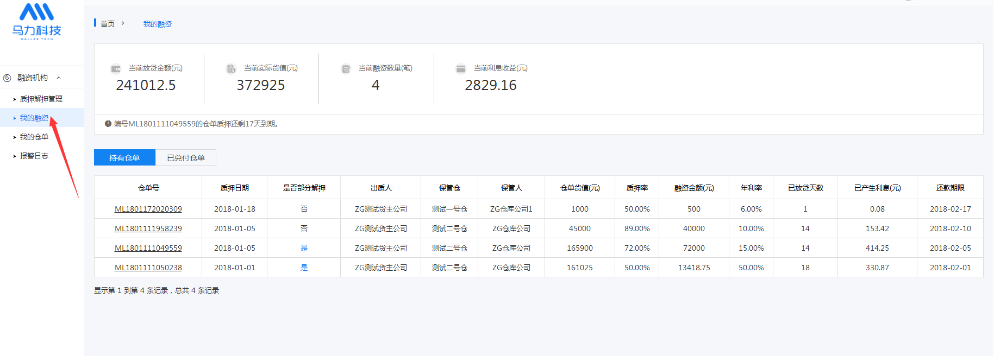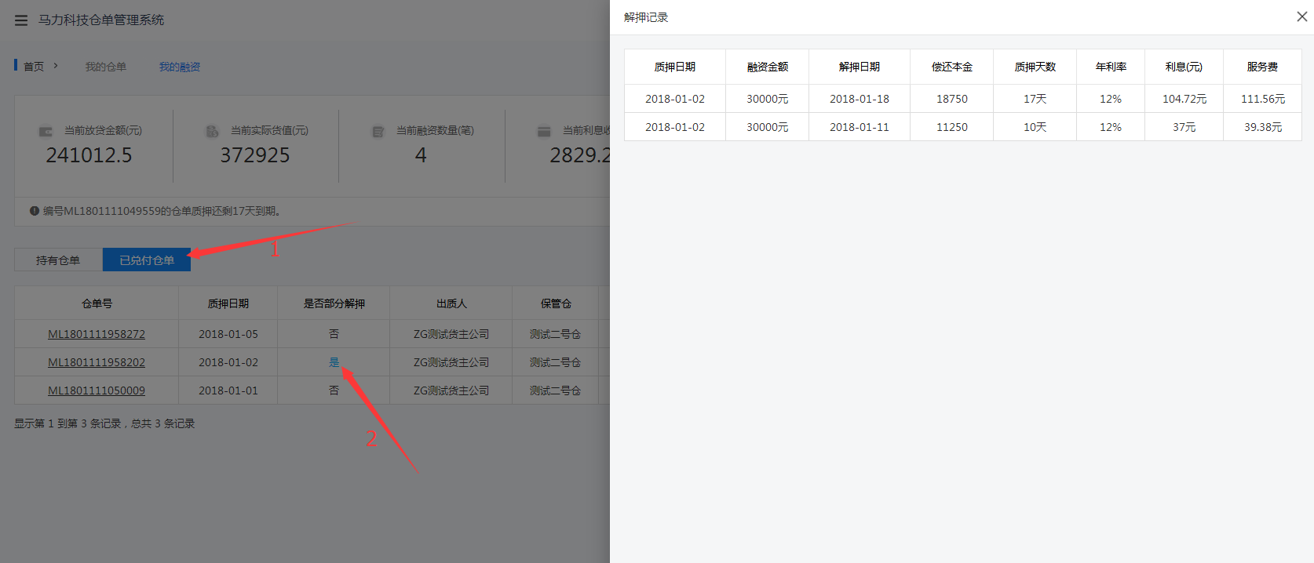

## 约定回购—出售

**货主申请出售：**货主登录仓单系统在约定回购模块中，点击申请出售，填写基本信息，选择出售的仓单，提交申请。

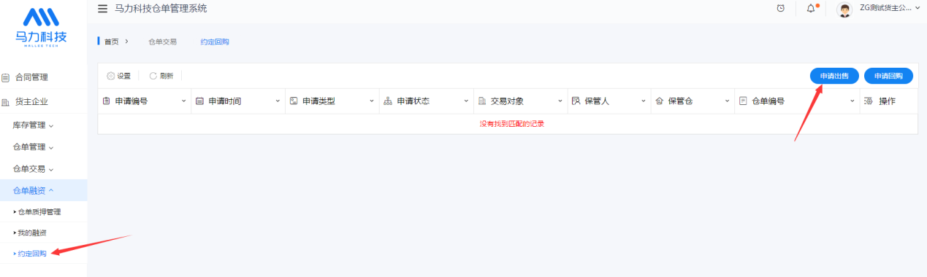

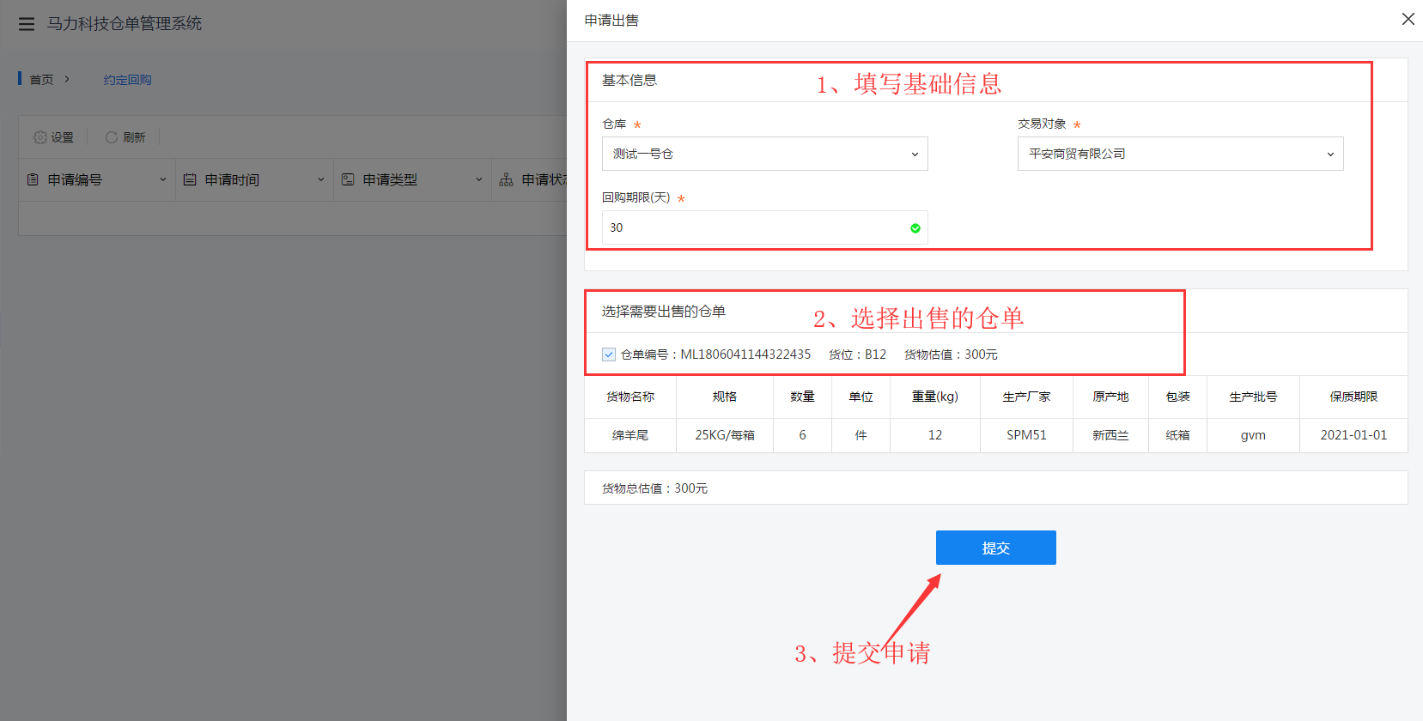

**融资方审核出售：**融资方登录仓单系统在约定回购模块中，点击审核出售，核对仓单信息、点击审核通过，填写资金信息，提交审核出售。

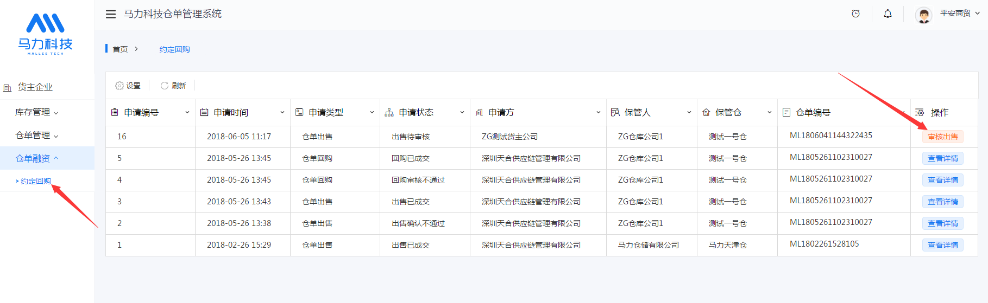

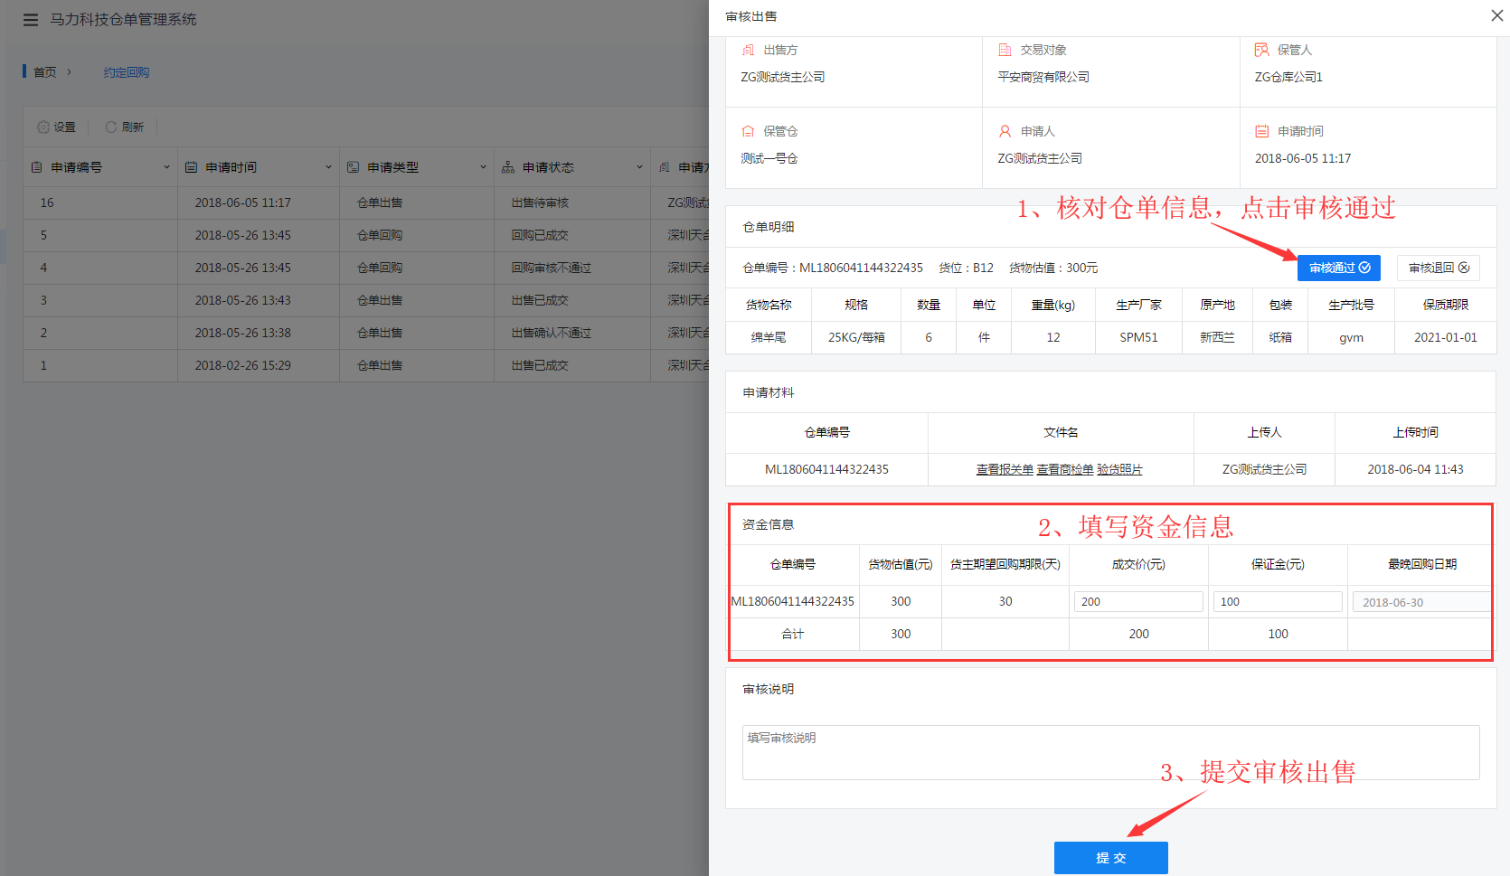

**货主确认出售：**货主登录仓单系统在约定回购模块中，点击确认出售，核对出售信息、点击同意，完成约定回购—出售。

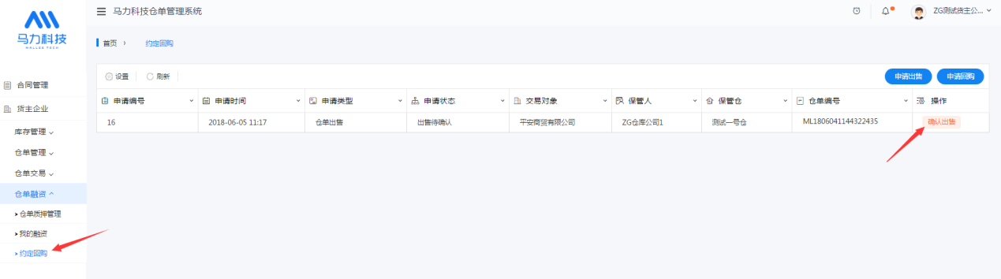

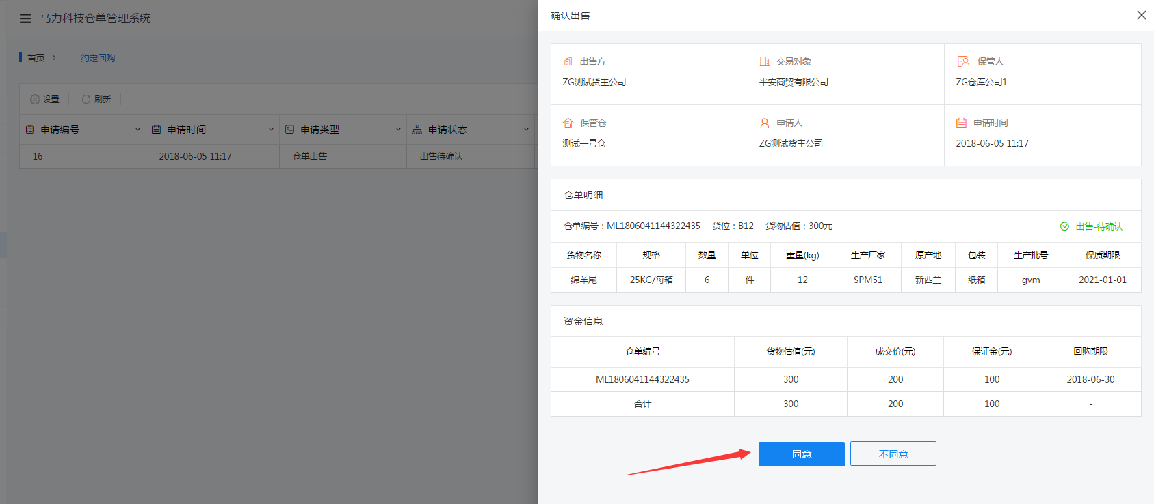

## 约定回购—回购

**货主申请回购：**货主登录仓单系统在约定回购模块中，点击申请回购，选择仓库、交易对象及出售仓单，提交申请回购。

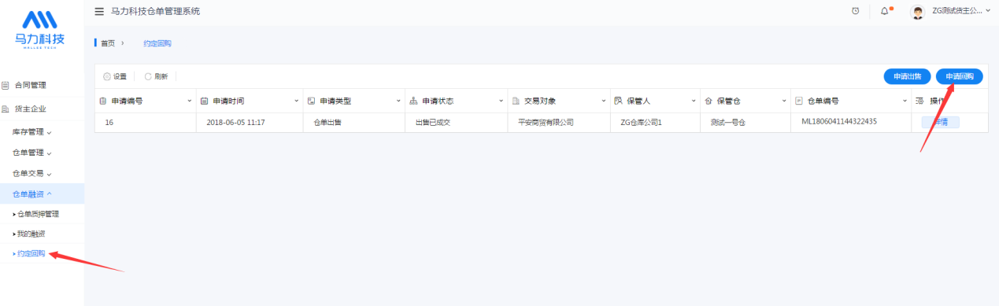

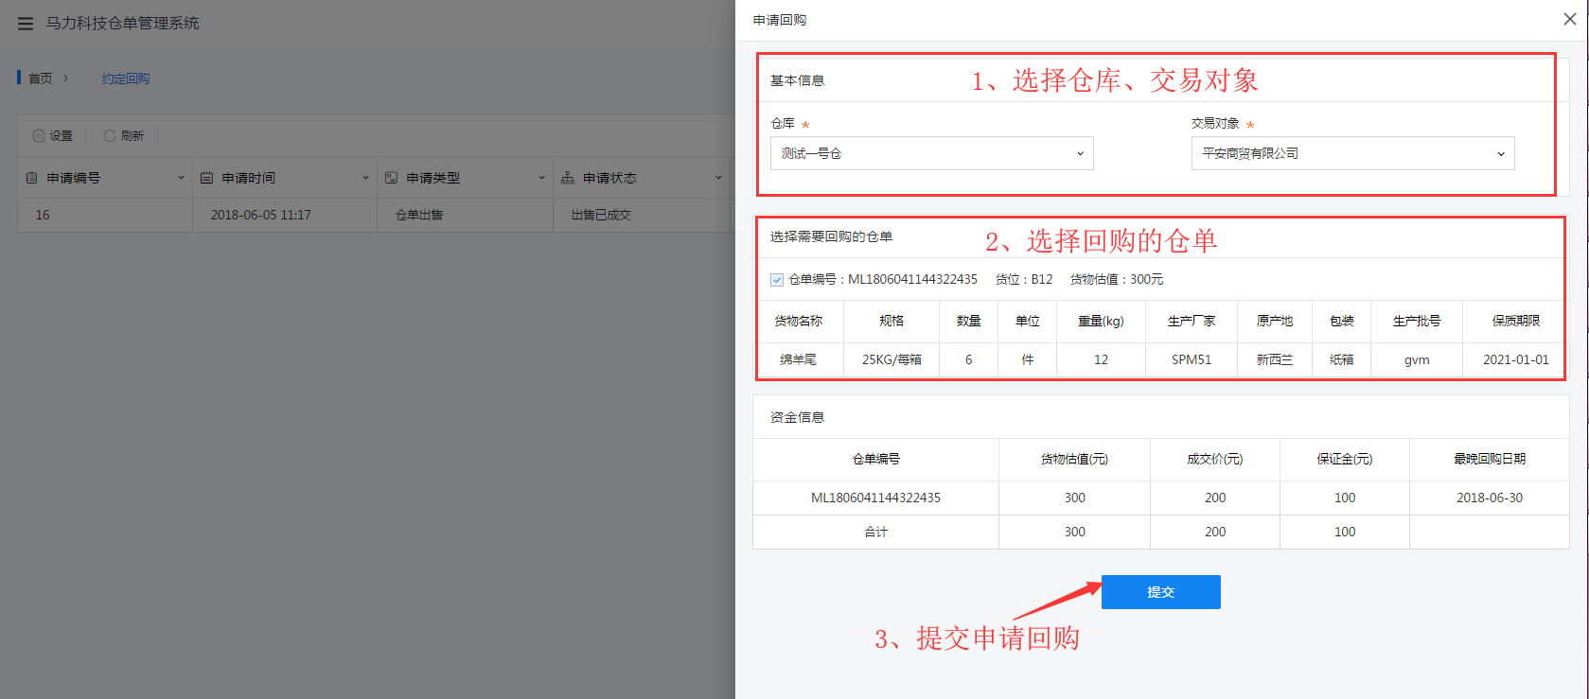

**融资方审核回购：**融资方登录仓单系统在约定回购模块中，点击审核回购，核对仓单信息、点击审核通过、核对资金信息并填写回购价，提交申请回购。

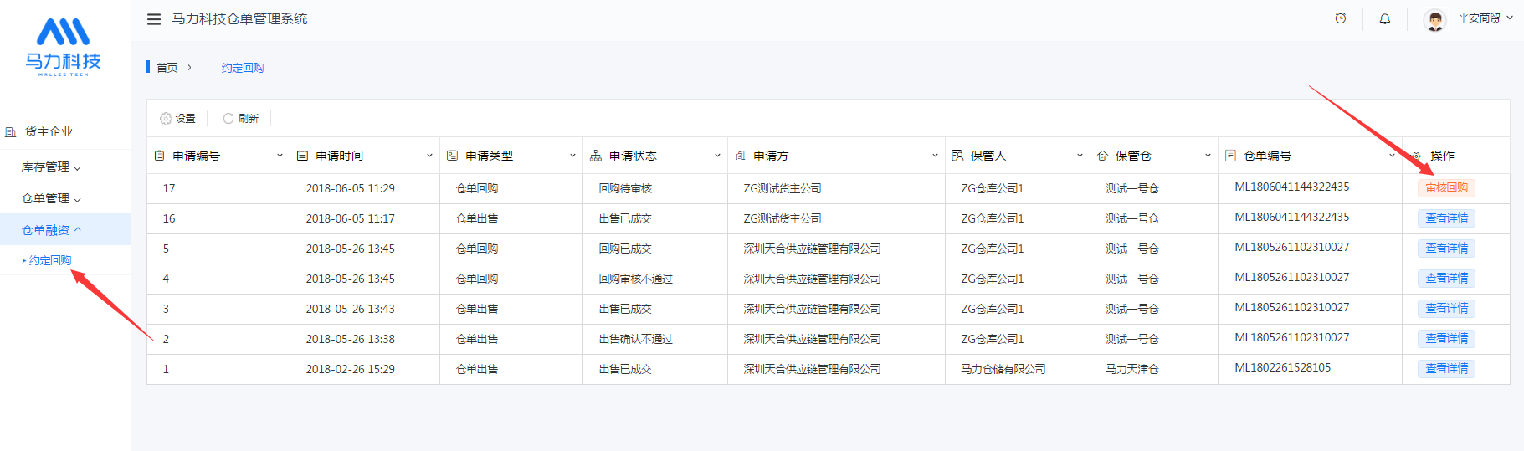

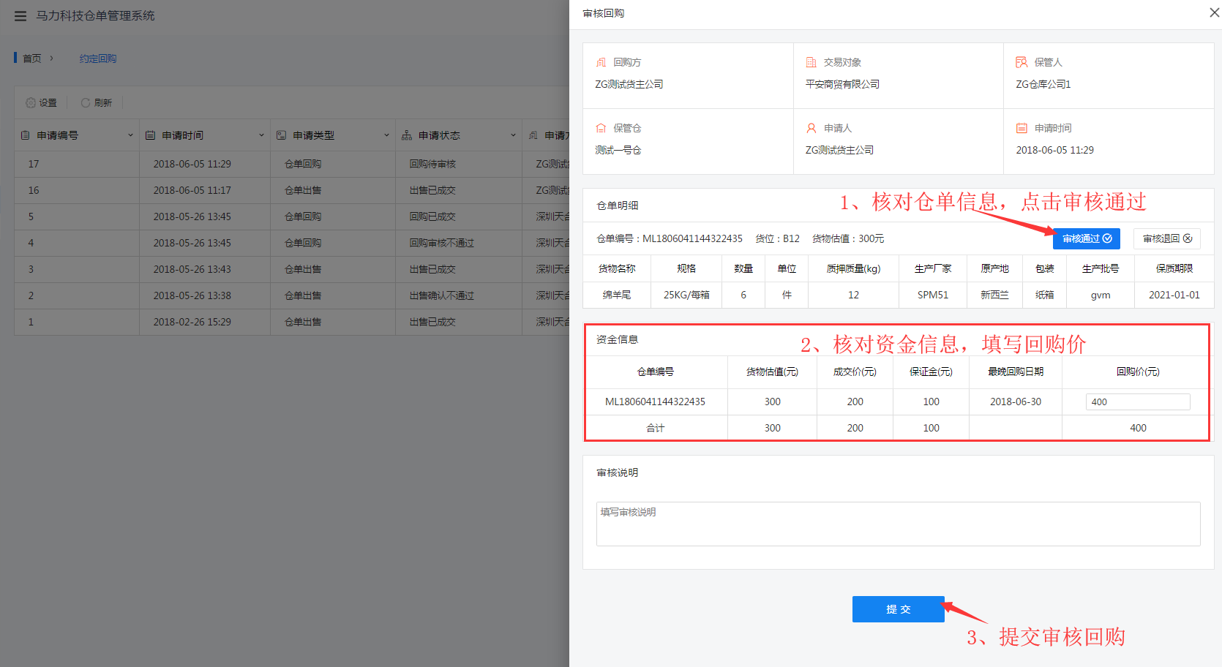

**货主确认回购：**货主登录仓单系统在约定回购模块中，点击确认回购，核对回购信息，点击同意，完成约定回购—回购。

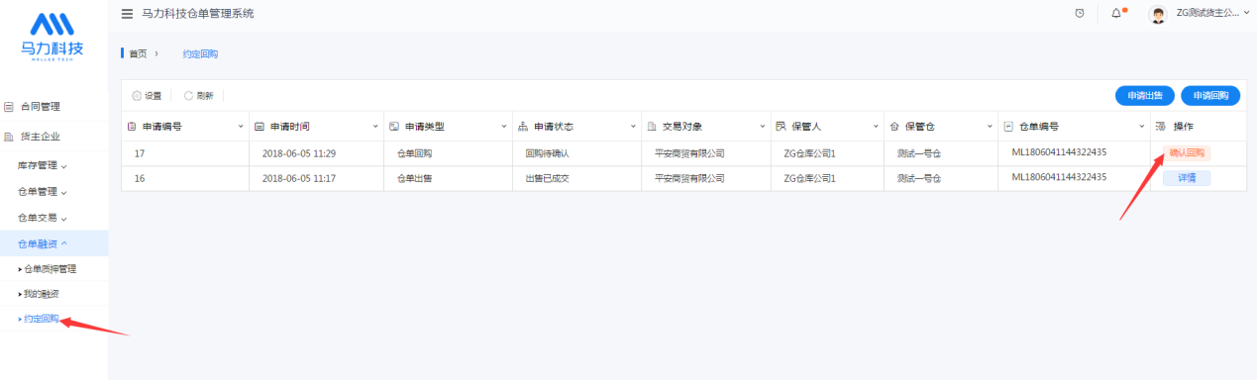

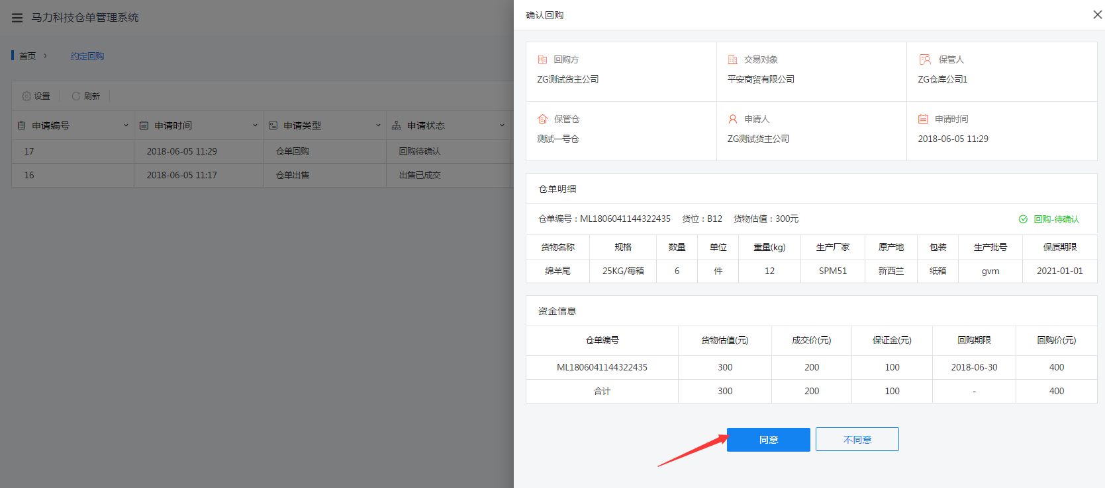

## 仓单交易

**卖方货主申请交易：**卖方货主登录仓单系统在仓单交易模块中，点击申请交易，选择仓库、交易对象及出售仓单，填写出售仓单的价格信息，提交申请。

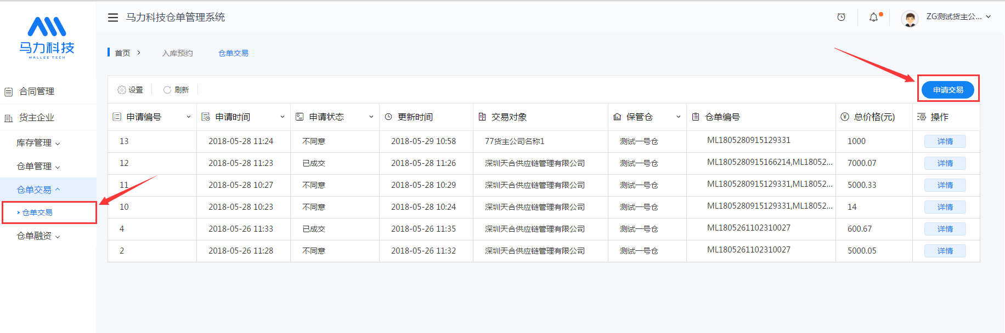

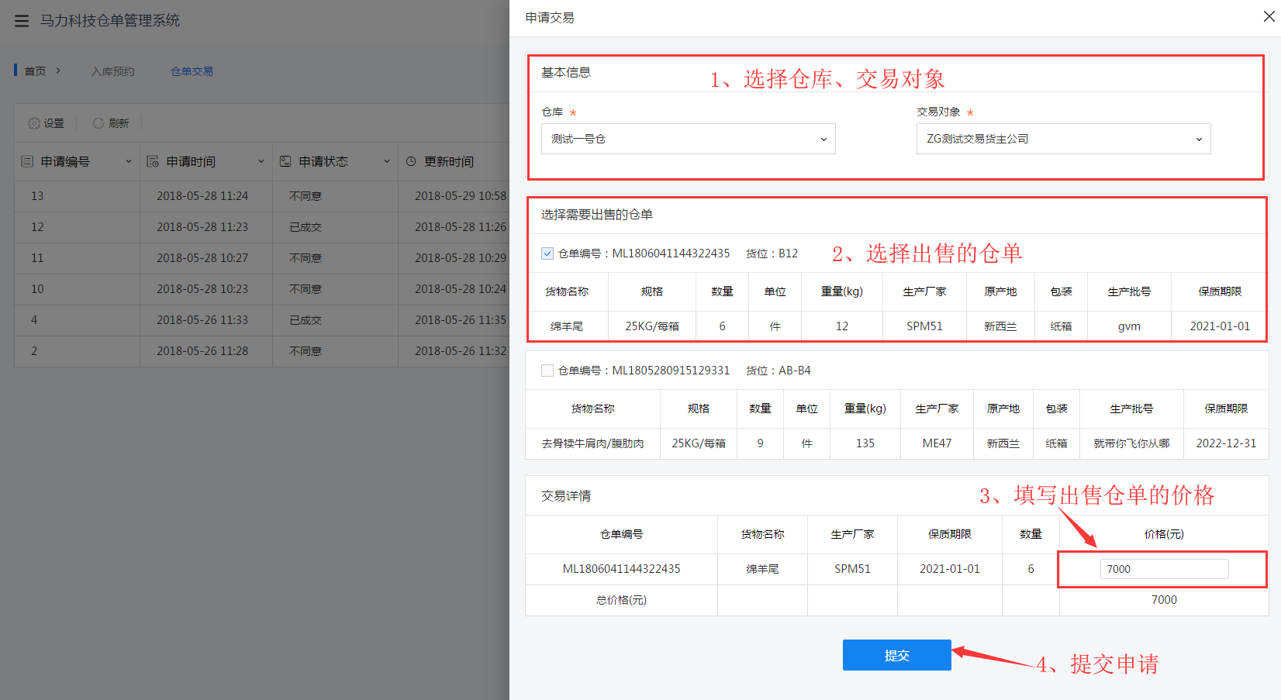

**买方货主同意交易：**买方货主登录仓单系统在仓单交易模块中，点击确认交易，核对出售相关信息后，确认交易。

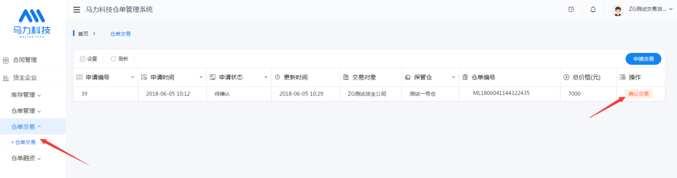

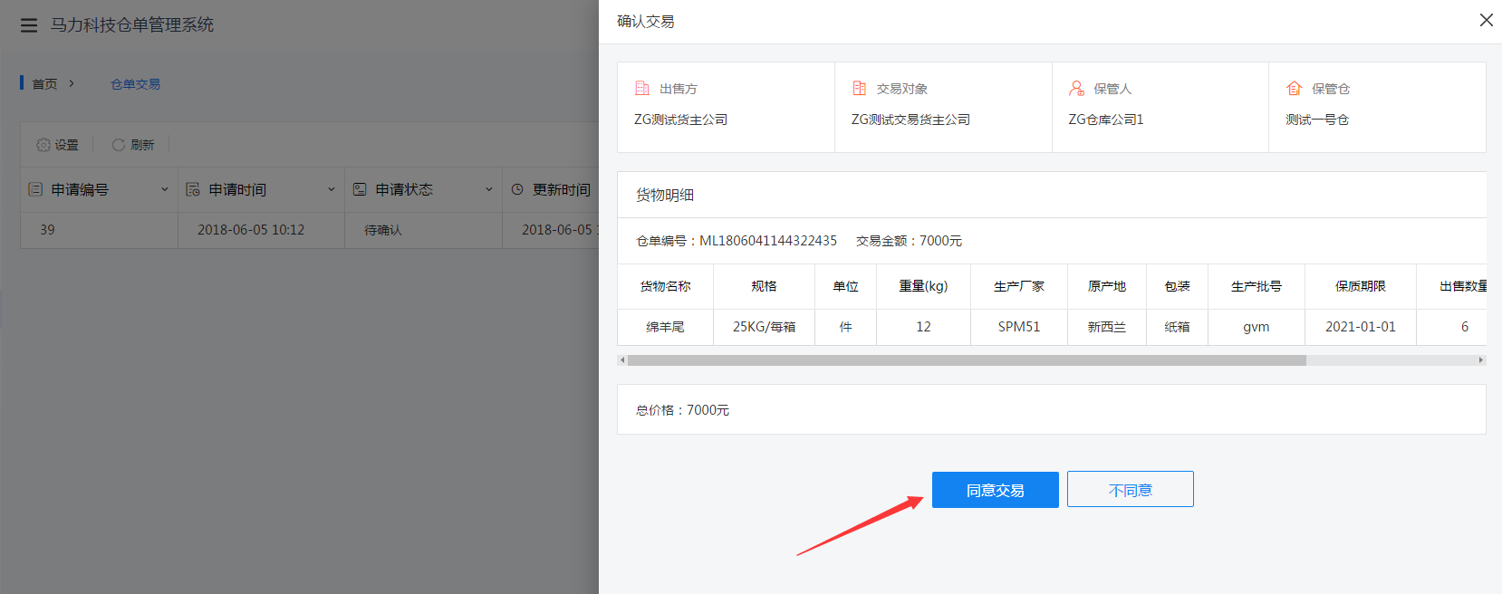

**卖方货主确认收款：**卖方货主登录仓单系统在仓单交易模块中，点击确认收款，核对出售相关信息后，确认收款，完成一次仓单交易。

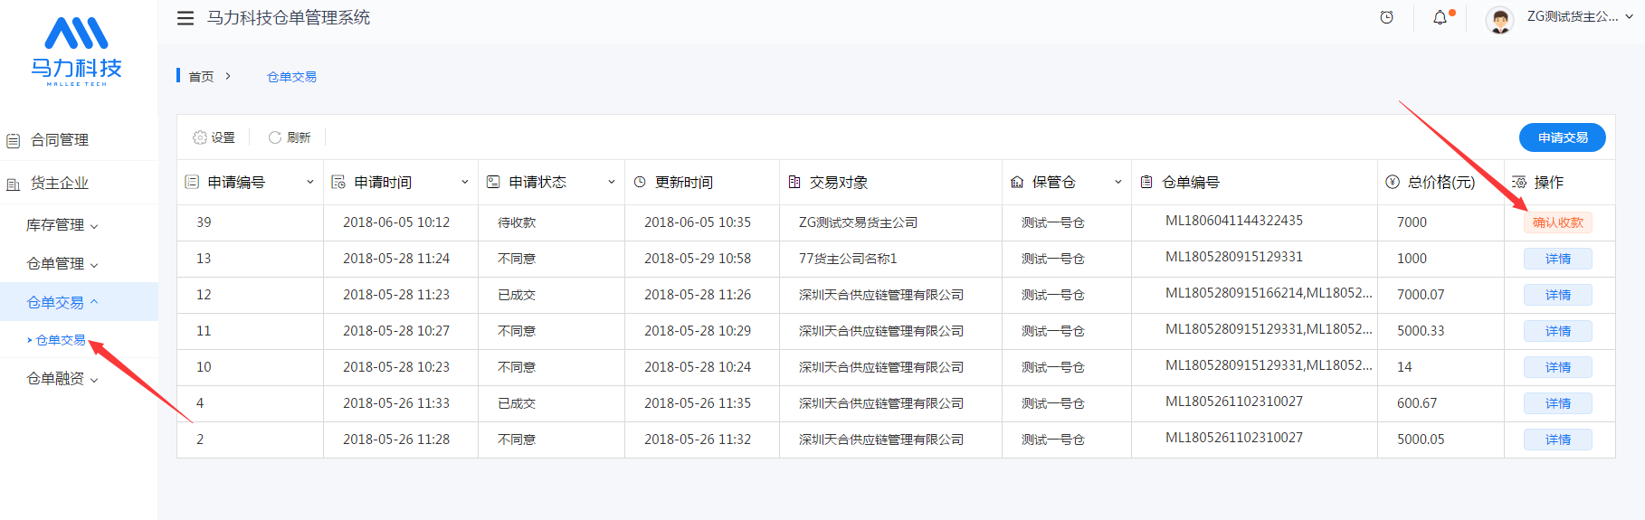

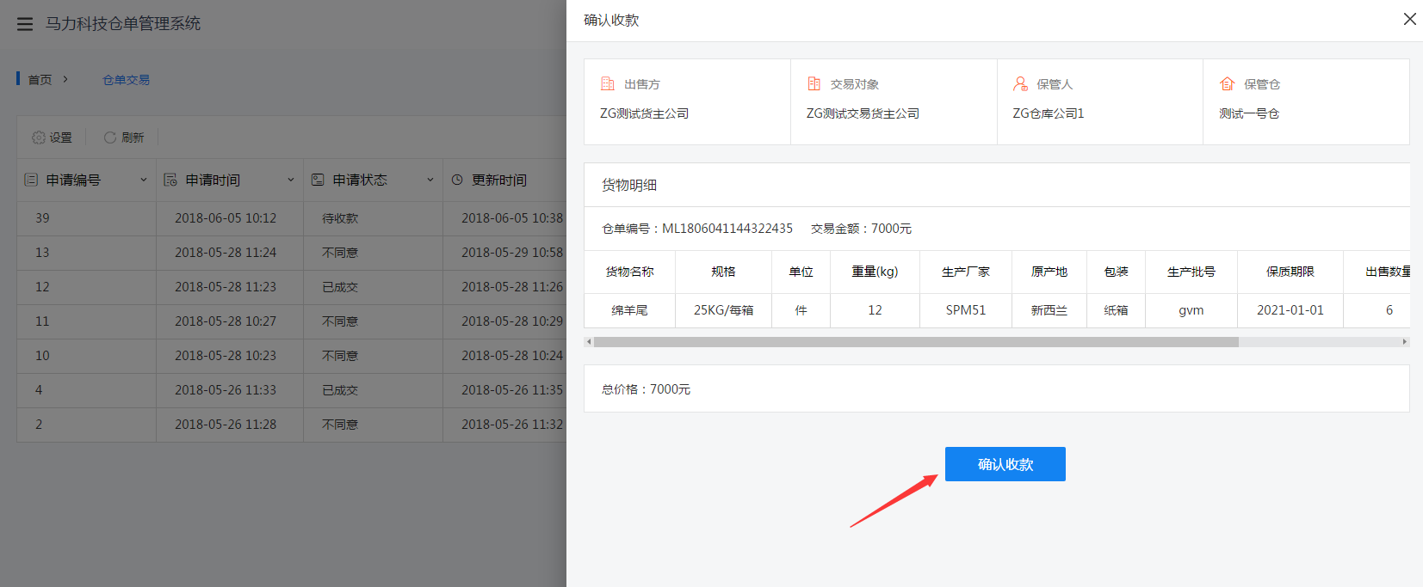

# 附录(流程图)

